106.11.9
冬天的火鍋，那種溫暖的感覺是一種溫暖的幸福滋味。茼蒿是必備的食材，所以小翠鳥班，決定要在學校小小菜圃種茼蒿菜了。

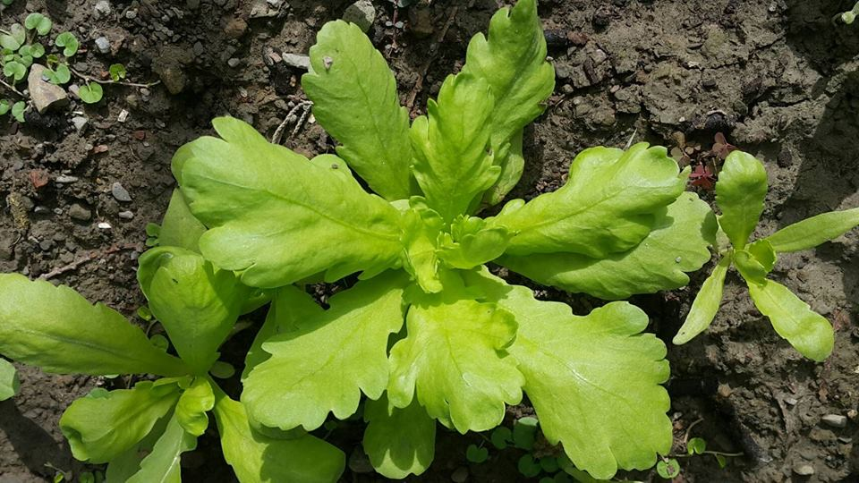
首先網路上找到一些種植茼蒿菜資訊...原文參見：http://tw.myblog.yahoo.com/jw!S9_wNBeLFAIEjuod_wf5/article…
期待播種後25~30日可收穫，大家可以吃茼蒿火鍋大餐。
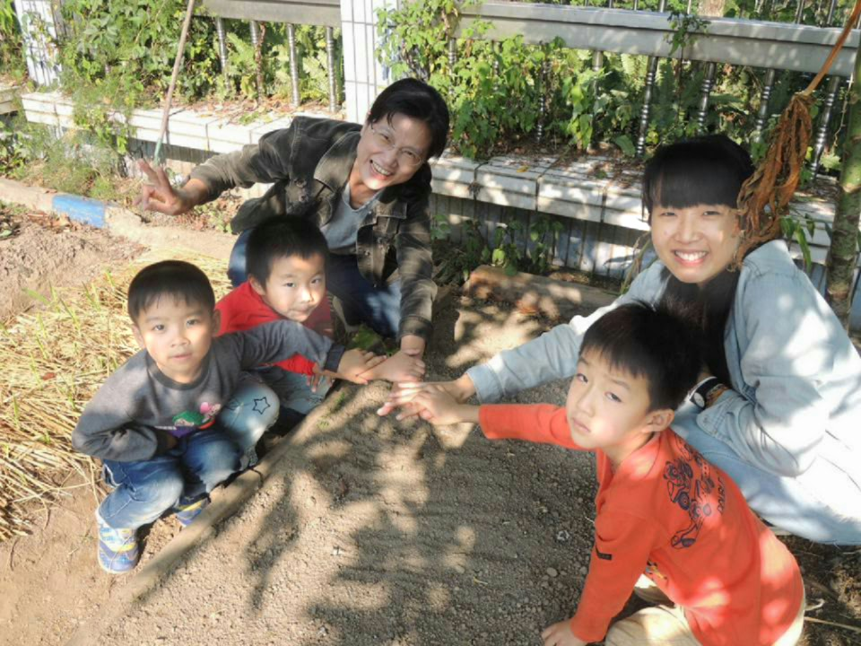
茼蒿的栽植時期：9月至翌年2月，3~8月因氣溫過高，不適宜栽培(高冷地區除外)。收穫期間：9~11月播種，則播種後25~30日可收穫。12月~翌年2月播種，則30~50日可收穫。播種：15~20度為最適宜發芽溫度。今天梅山的溫度是18度。
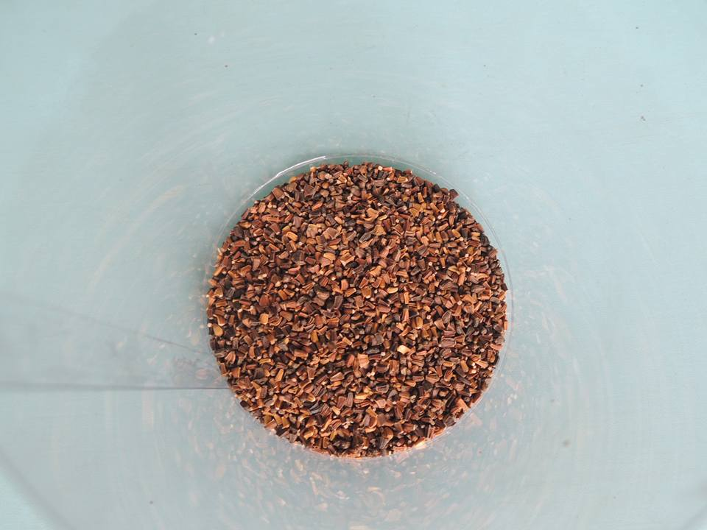

方法一：高溫發芽不良，種子可先浸泡水中一天，取出後保持潤濕狀態，再放入冰箱冷藏(非冷凍)一天，就可以發芽，一發芽就需馬上播種(不可超過2日，否則不易成活)
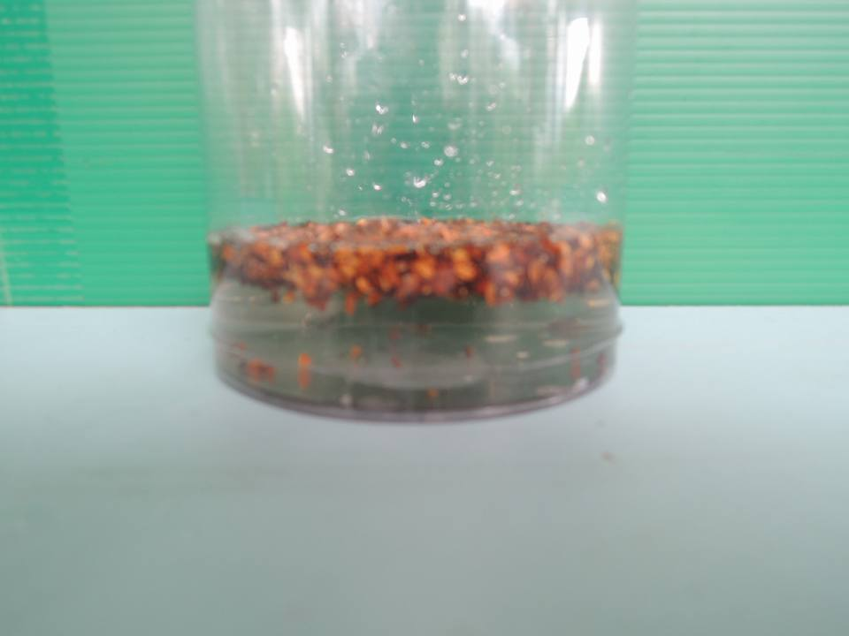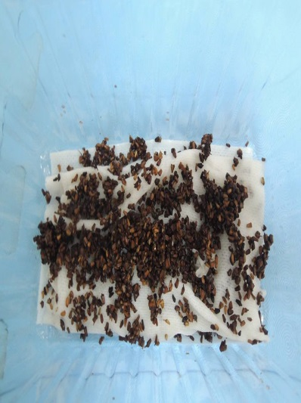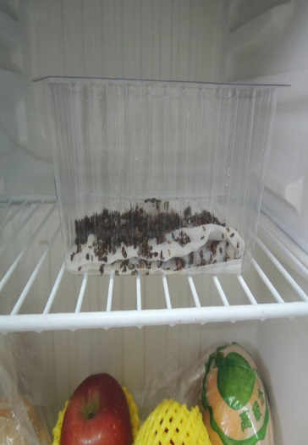

栽培環境：最適宜的土壤PH為5.5~6.8。在播種2週前，每平方公尺施予2把苦土石灰，在一週前施予基肥，充分耕土20公分深。
小農夫們動動手拿小鏟子，小鋤頭，鬆鬆土。

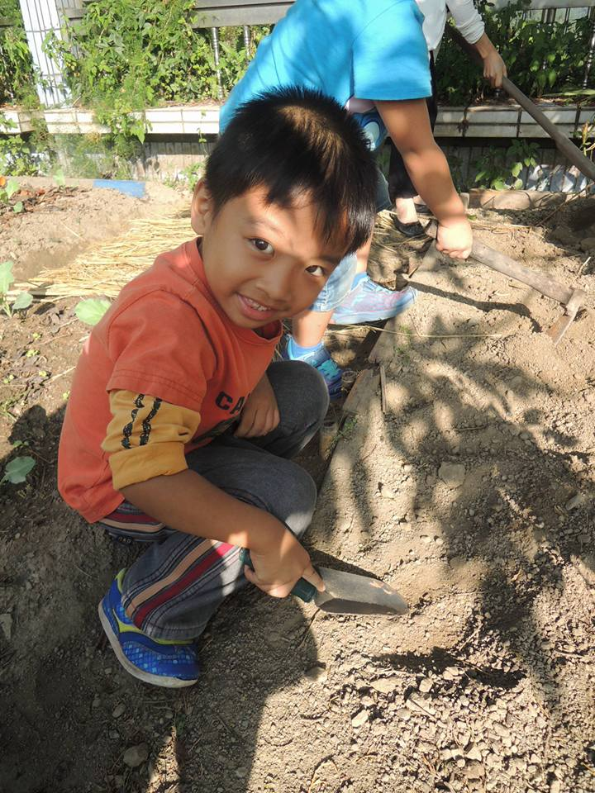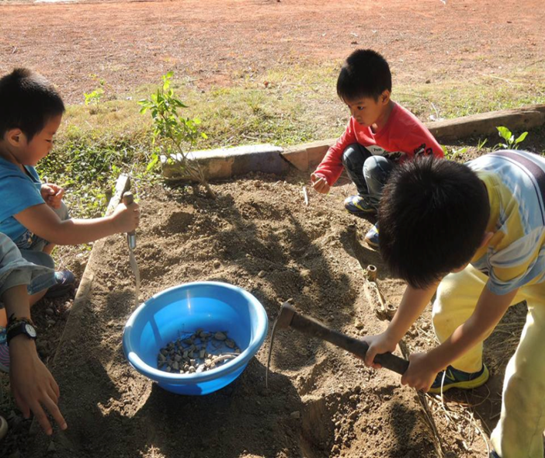
哇---小石頭可真多....接著，老師得耙土整地。
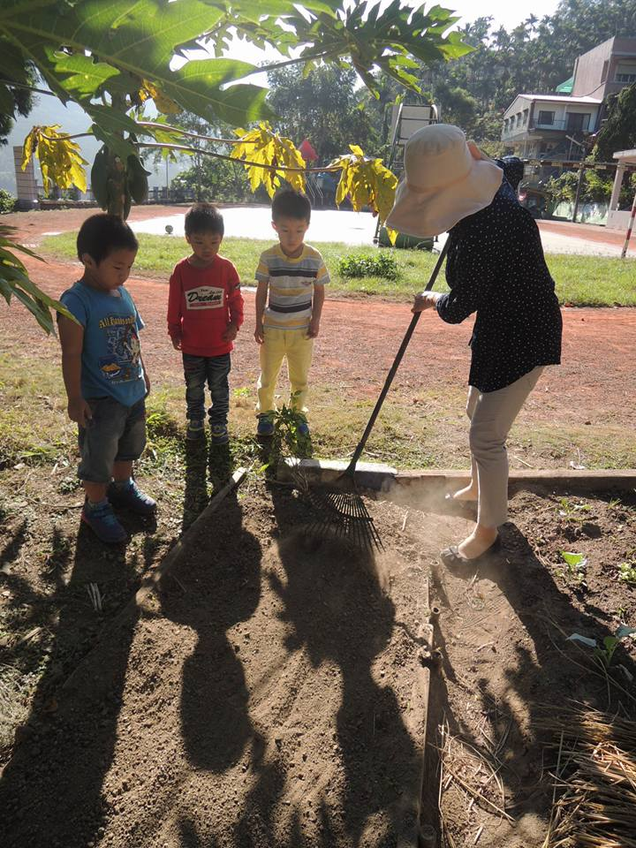

方法二：溫度適中時，可直接播種在土中，需一星期才能發芽，發芽前不可斷水，要注意每日澆水。
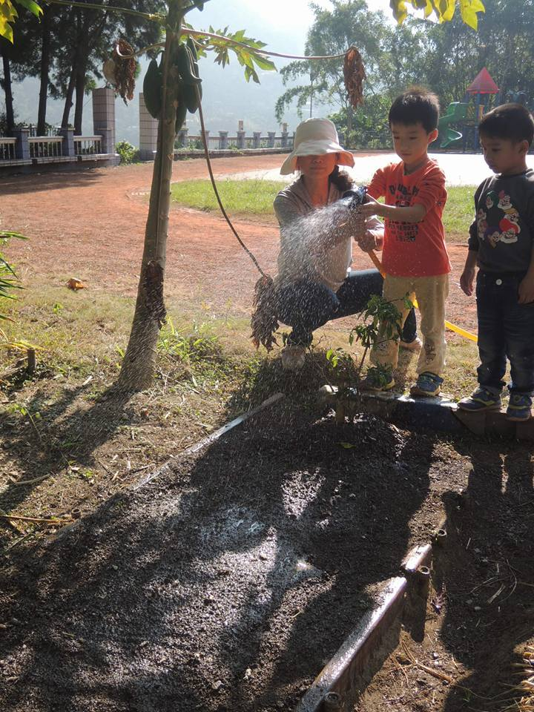
105.11.10
播種：15~20度為最適宜發芽溫度，今天早上梅山的溫度是18度，提醒孩子們平均灑下可愛的寶寶....小小地，種小菜，灑灑水，長小菜囉...
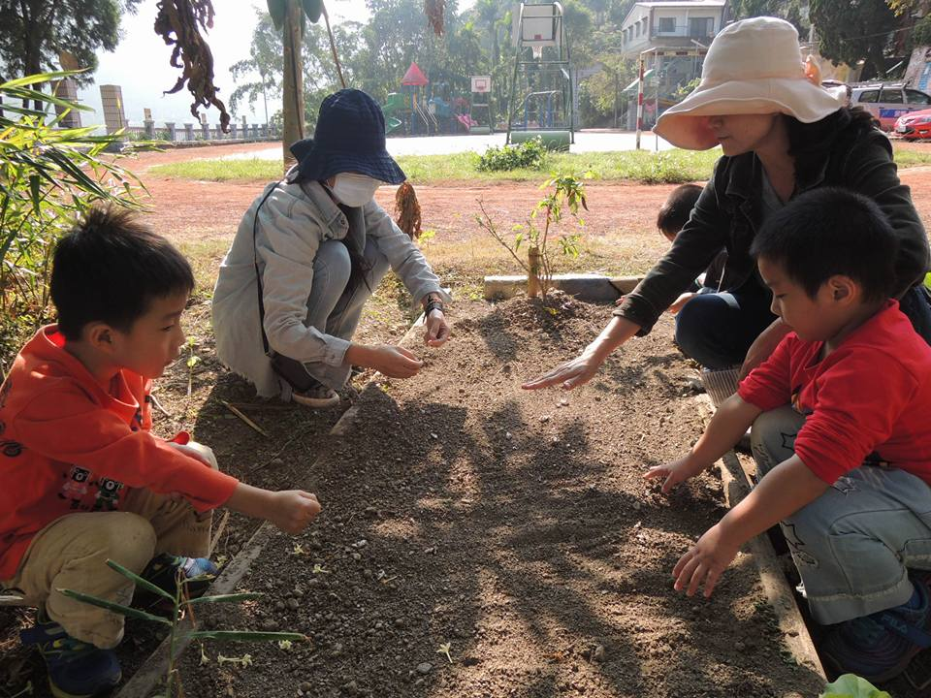
105.11.11
我們的菜圃除了茼蒿種子寶寶，附著茼蒿種子的白色衛生紙，還有木瓜媽媽送我們的白色的小木瓜花點綴菜圃。
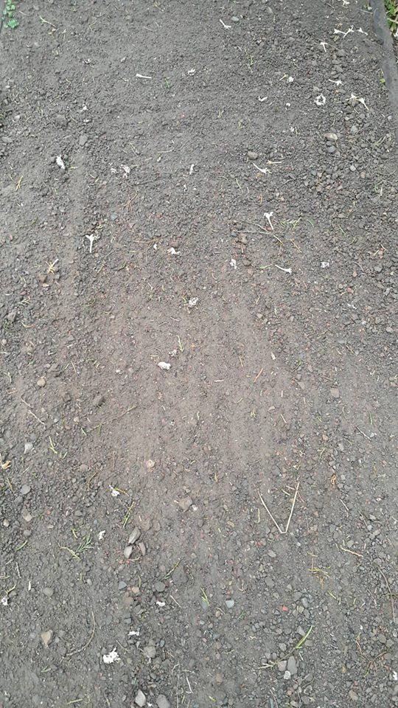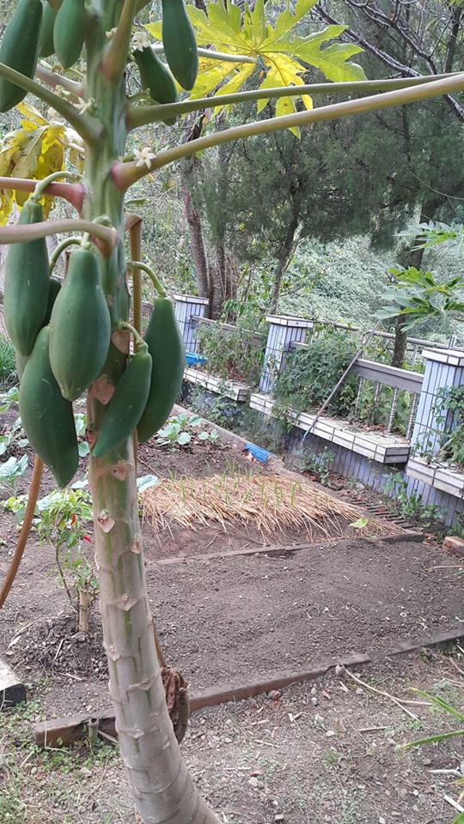

菜圃的鄰居還住著小番茄寶寶，小宏今天非常敏銳看到我和小程的腳快要踏踩到了！於是我們互相提醒，不可以粗魯踏到嫩嫩的番茄寶寶，希望大家都能一起幸福長大喔：）

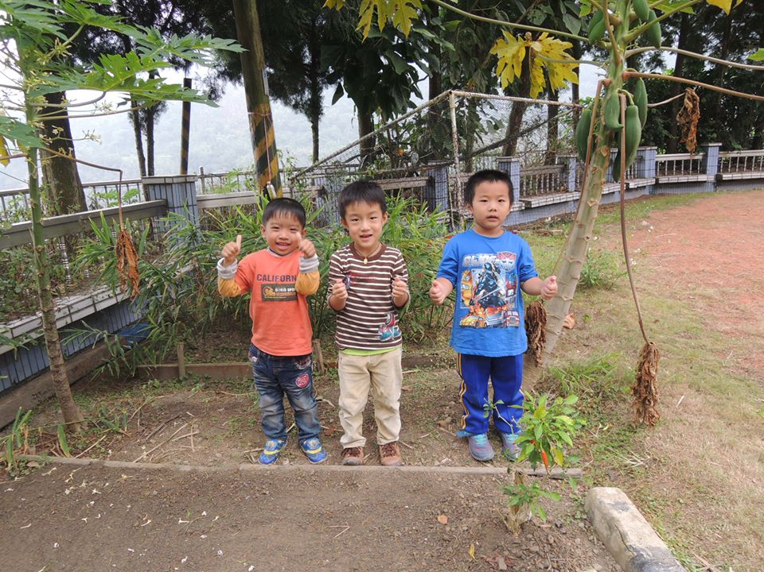
105.11.12
今天老天爺也很幫忙，一大早就陰雨綿綿，讓我們小農夫不用辛苦提水澆茼蒿寶寶菜圃。我們準備了尺、放大鏡和澆水器，充滿希望去小小菜圃觀察茼蒿寶寶。

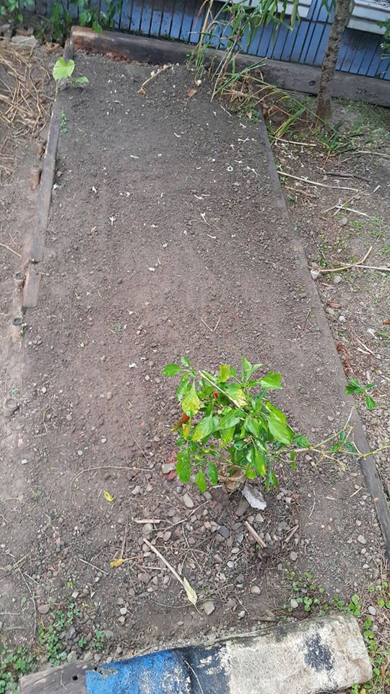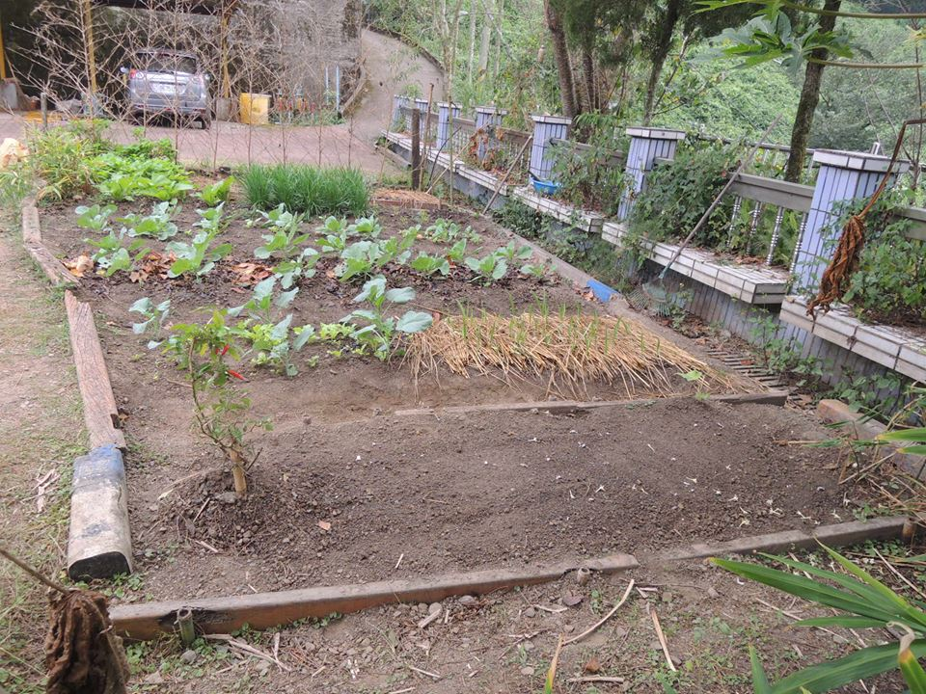
孩子們拿著放大鏡尋找茼蒿種子寶寶，由於昨天才剛播種，種子和泥土顏色太相近、太渺小了，終於找到了，再用尺量它的身高，可是還沒出生呢！當然是….公分。
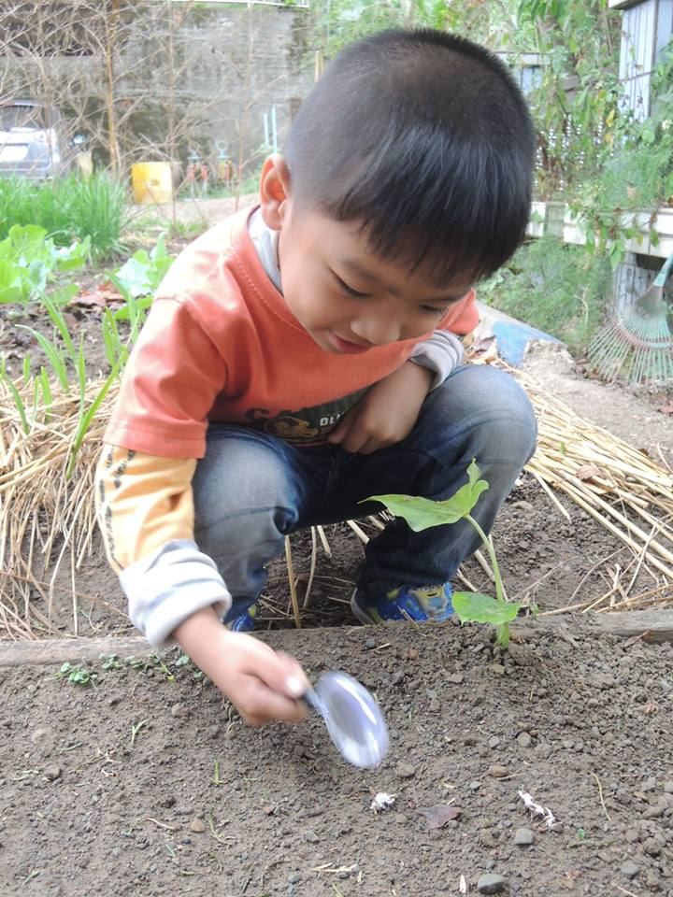
105.11.13
為了讓孩子有長高度和比較的概念，除了茼蒿種子寶寶，我們也去量量看鄰居小白菜、高麗菜苗的高度。

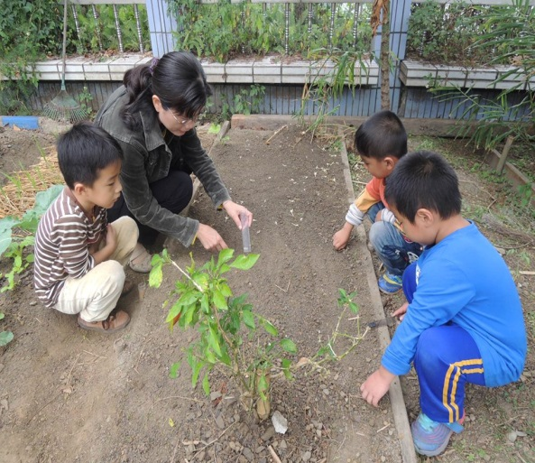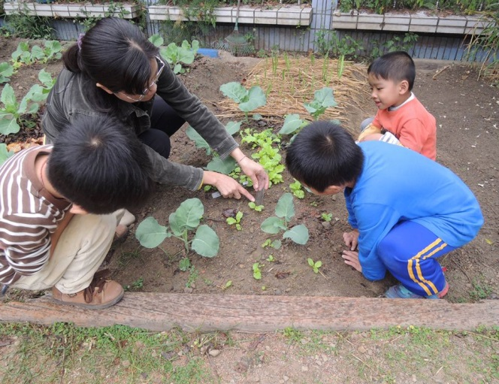

最後我們小翠鳥班集合念力:「小茼蒿、小茼蒿！加油、加油、加油！」
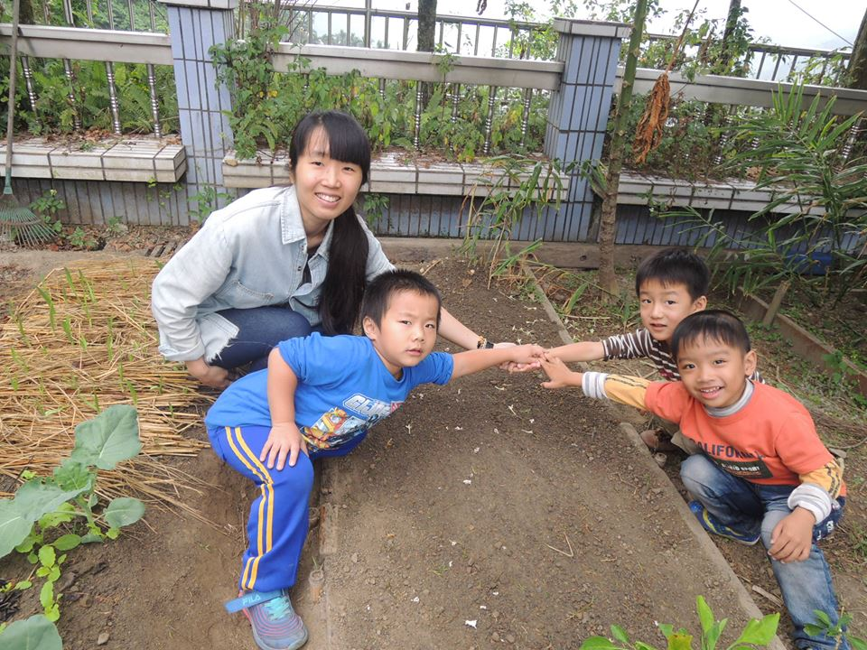

106.11.14
第三天尋寶遊戲開始，看看我們的小茼蒿菜埔是否有新發現….
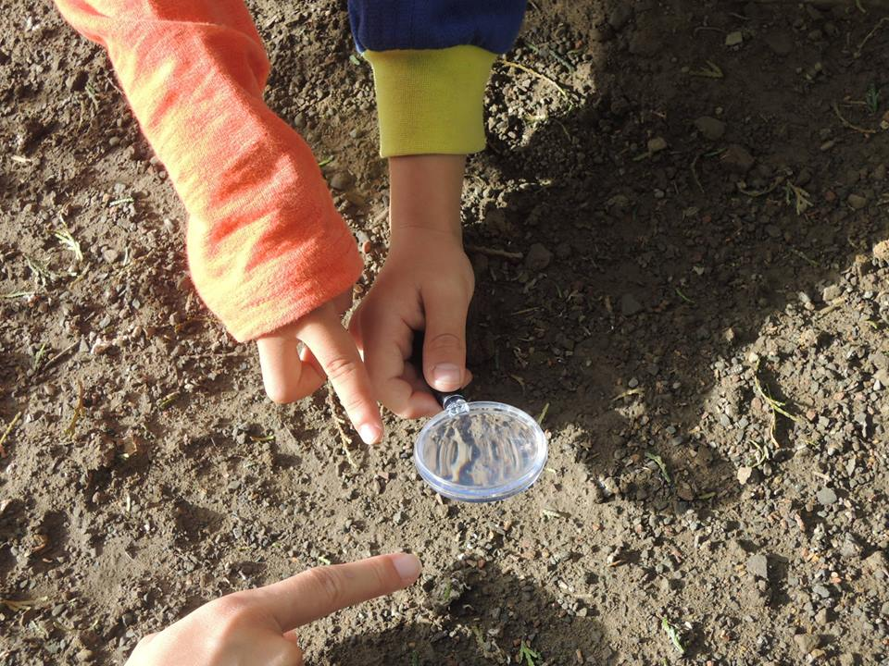
大家可以再靠近一點喔…看到白白嫩嫩的芽了嗎＊
耶！看到我了嗎？我就是傳說山中的茼蒿王子 ：）
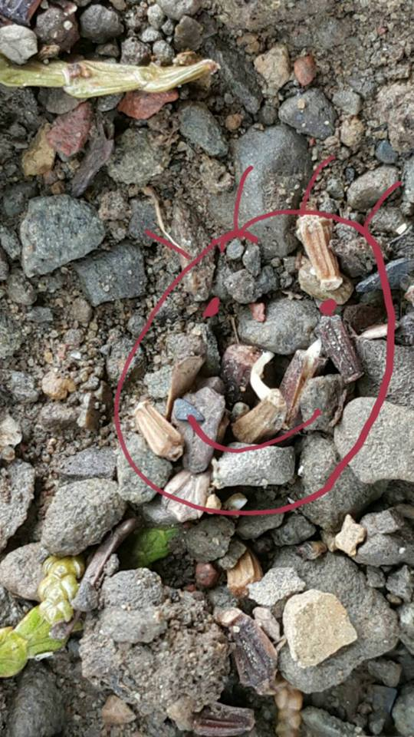
106.11.14
「小小農夫一起種菜趣」進入第6天，茼蒿菜寶寶經過周休2日自食其力，今天早上我們很雀躍，看到一些茼蒿寶寶陸陸續續探出頭來跟我們打招呼了！
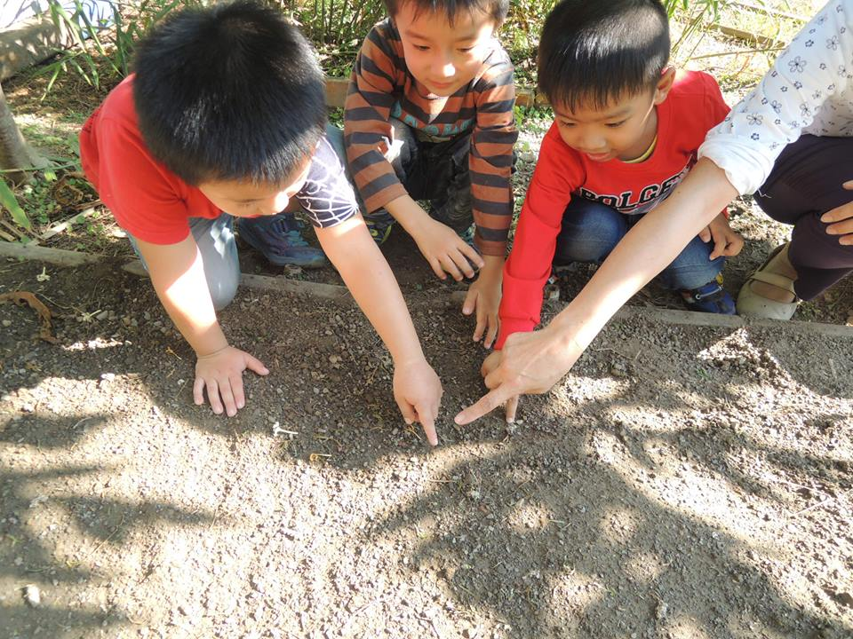
不過仍然有一些寶寶太害羞了，所以我們只好使用方法二:在沒長幼苗的地方直接補灑些種子！
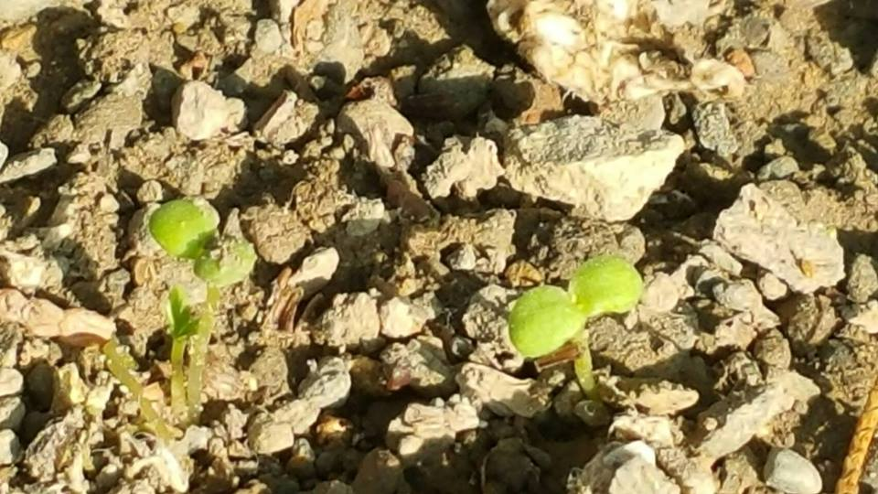
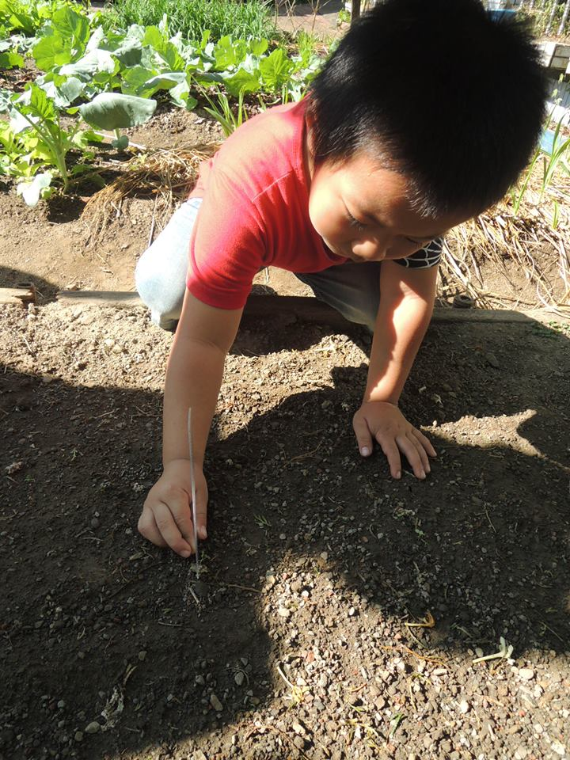
令人驚喜的是小小菜園居然來了一位特別的訪客，一小截會動的樹枝，大家靠近看看，有6隻腳、有觸鬚、有眼睛耶！ 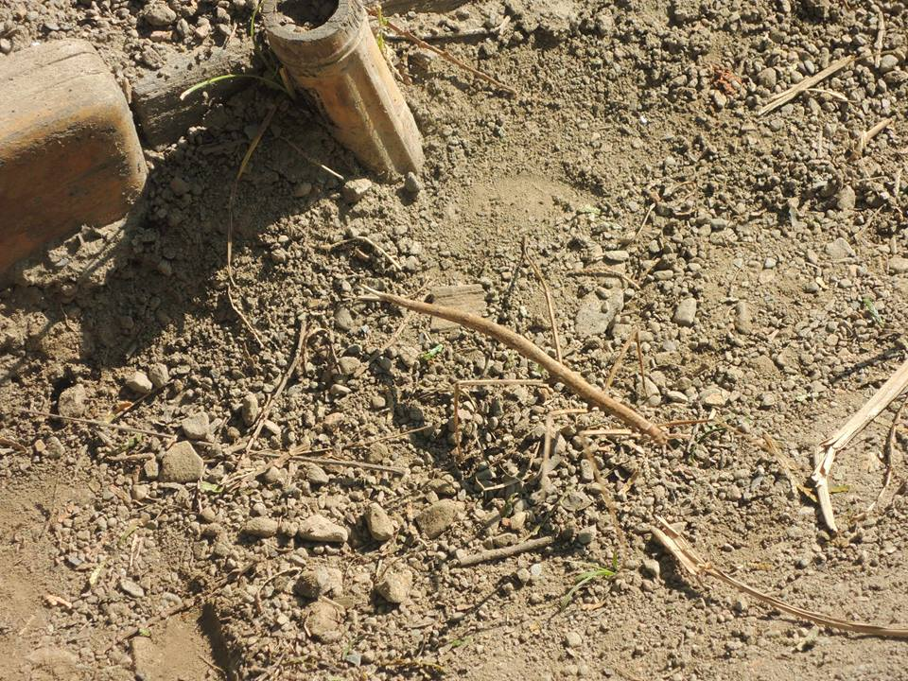
原來牠是竹節蟲，他白天愛躲在樹葉背面，晚上才出來覓食。現在他跑到小白菜那邊躲藏了，好可愛喔！小程好喜歡還敢摸摸牠呢…
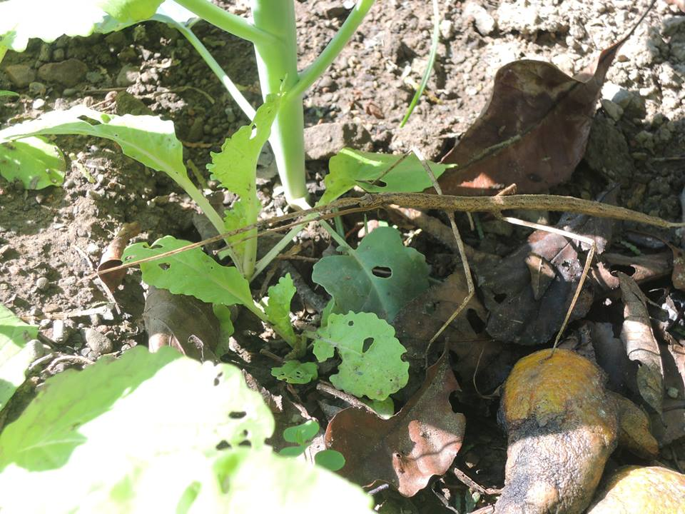
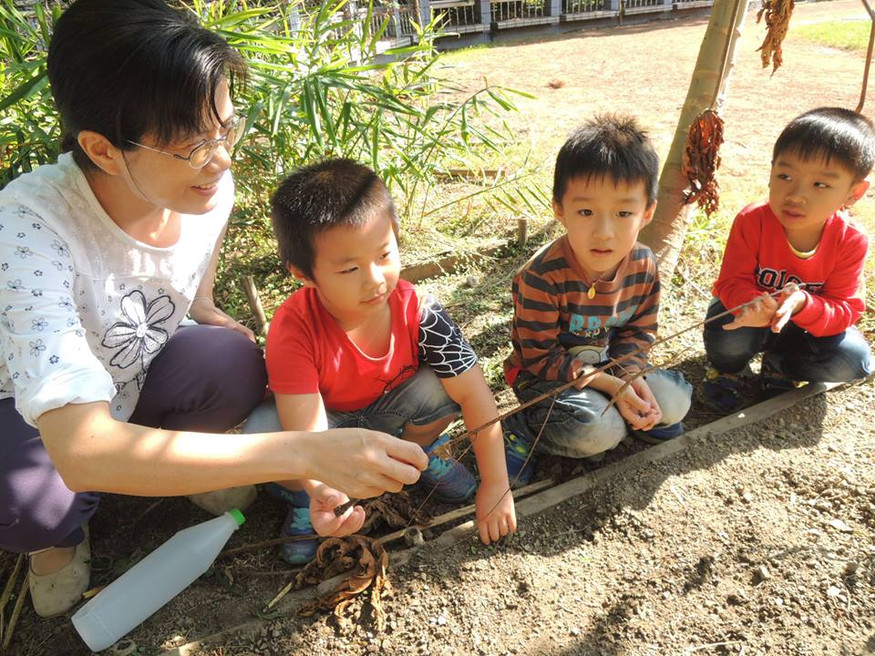
回到教室我們再問問谷哥有關竹節蟲的生態，瞧！這是孩子看到的竹節蟲帥哥喔！
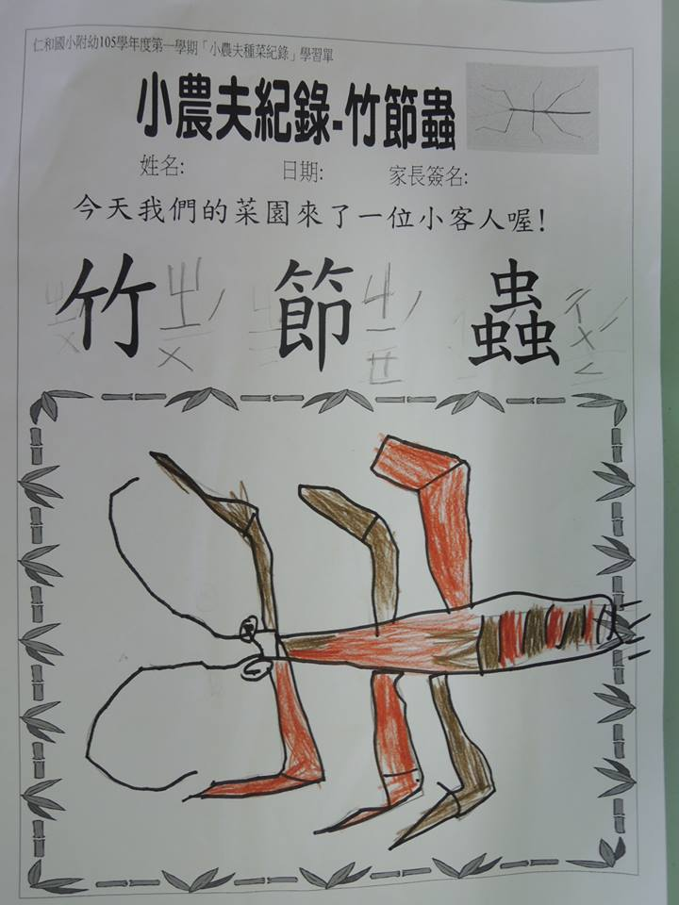
106.11.17
小農夫每天都很努力幫小茼蒿澆澆水，希望他們快快長大！
為什麼很多小茼蒿還沒長大呢？我和孩子們都納悶著….
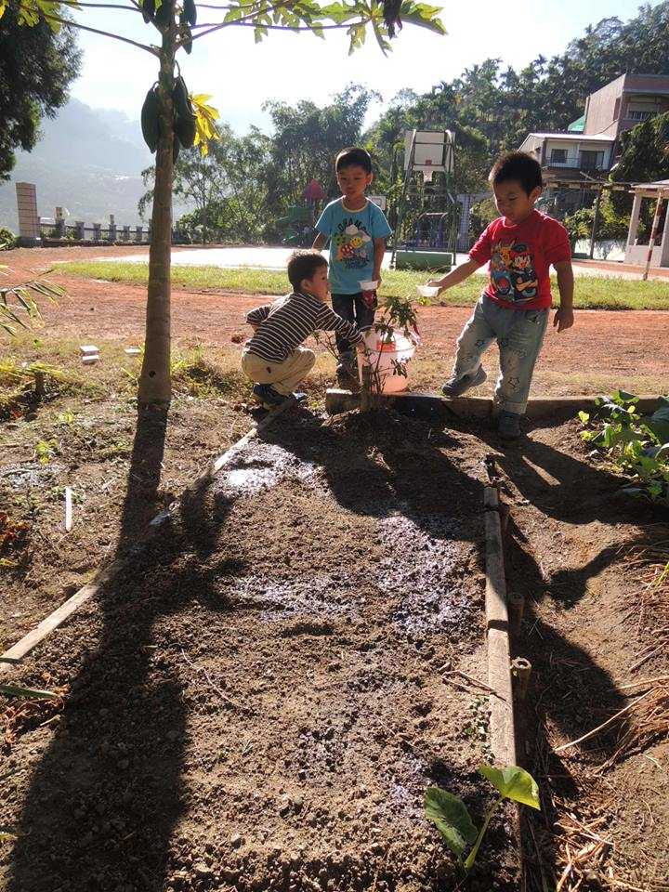
還有什麼方法，可以幫助小茼蒿快快長大呢？
對了！老師教過陶笛，那麼我們來吹好聽的曲子，給小茼蒿欣賞吧：）

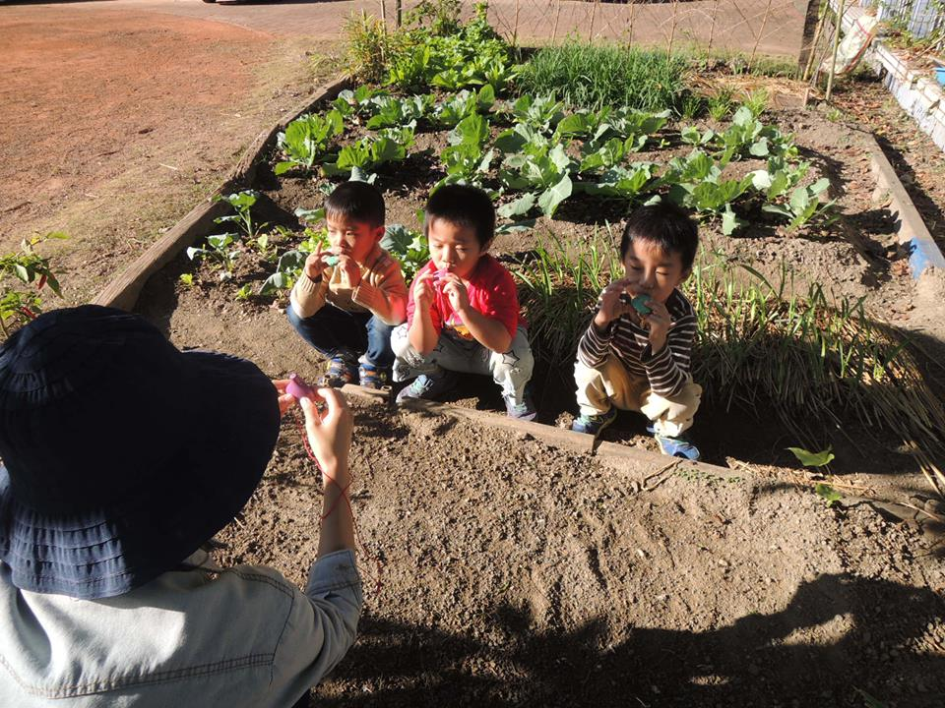
106.11.18
身高比一比〜
我們和木瓜媽媽比一比，看看誰比較高…
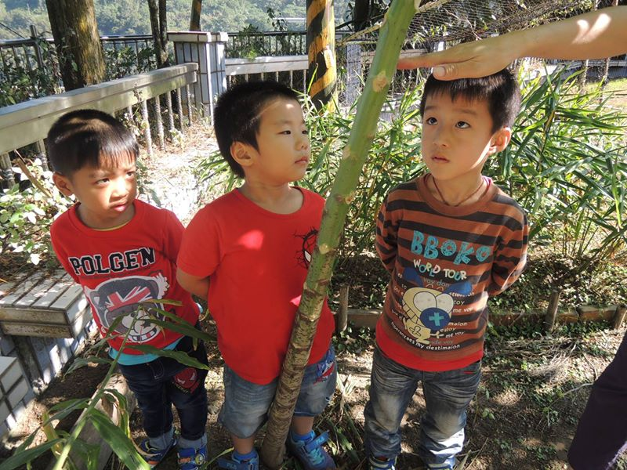
再幫番茄寶寶量一量高度，哇！比15公分高。

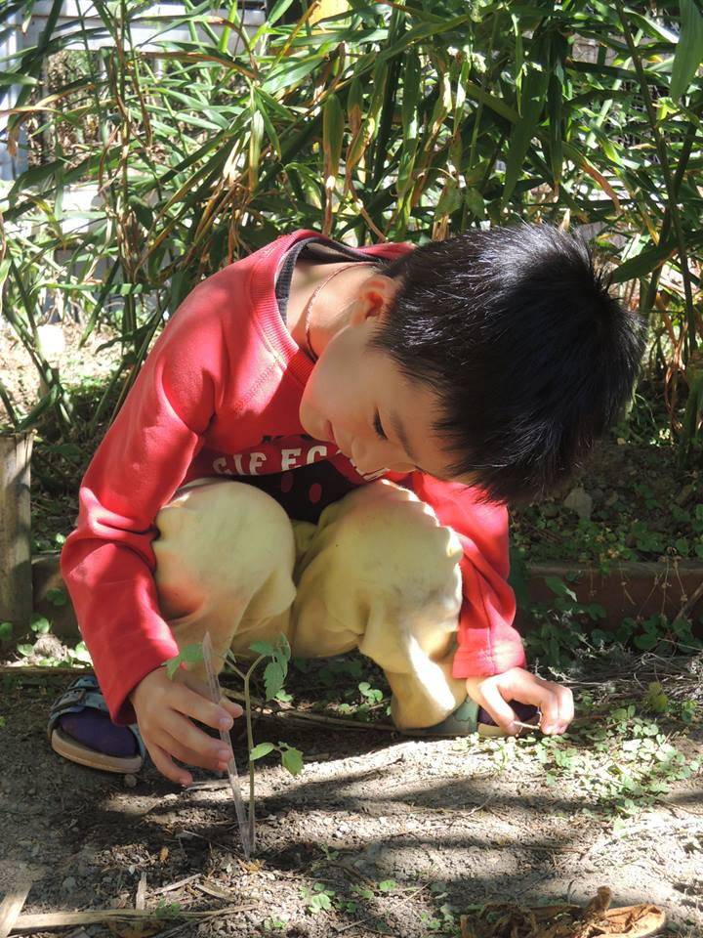

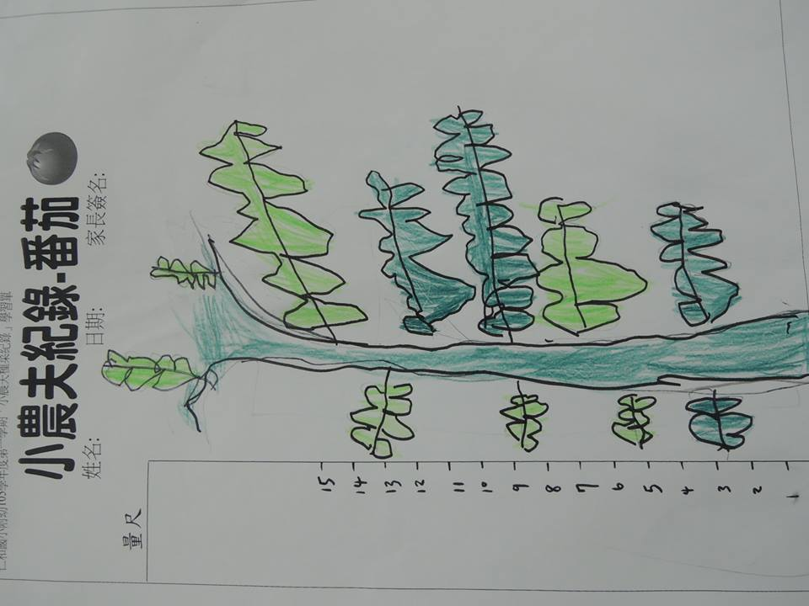

後來，護士阿姨幫我們量一量身高體重，哇！我們比小番茄高很多喔…

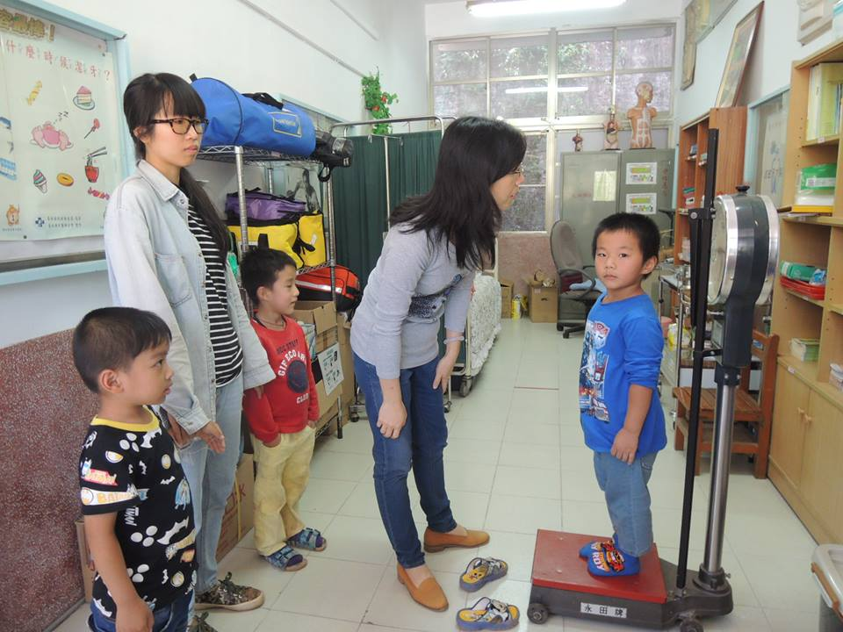

105.11.22
昨天晚上天降甘霖，萬物都欣欣向榮，連臥佛山的老爺爺都笑呵呵：）

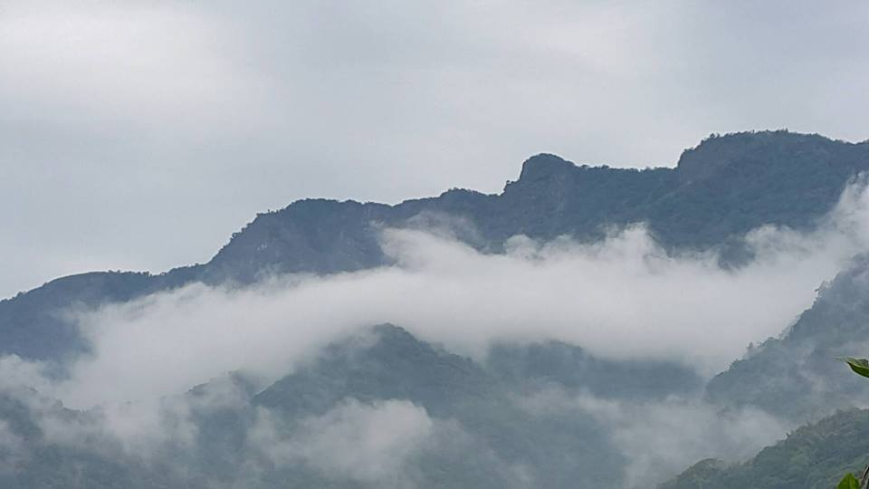
鄰居的高麗菜佈滿晶瑩剔透的露珠，小宏很驚奇地說：「啊！菜長大了。」

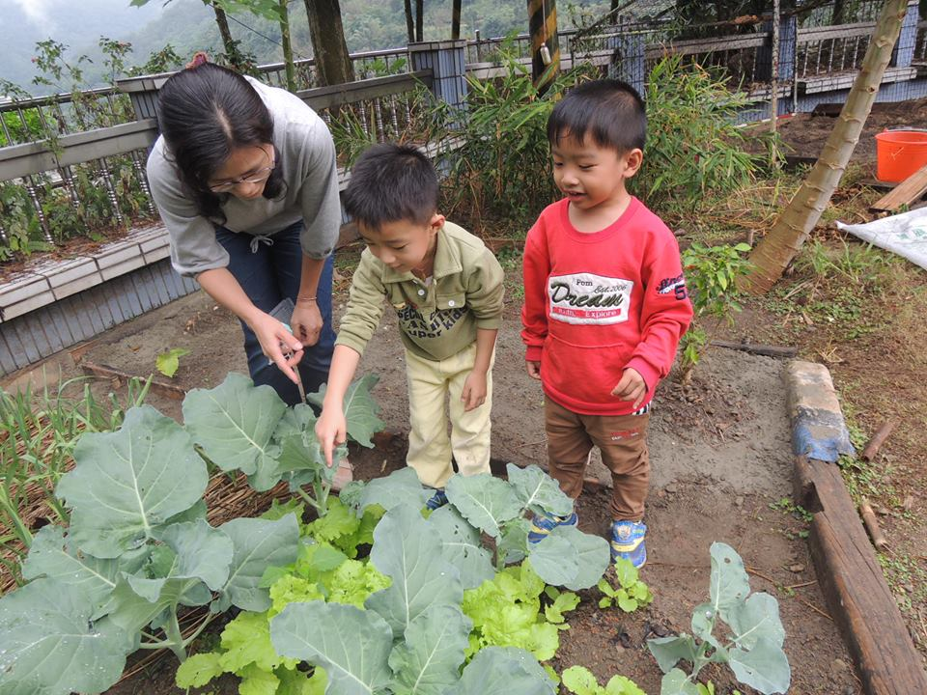
由於菜圃營養不良，經過上周施肥之後，昨天泡了一天的茼蒿寶寶，今天我們繼續播種〜

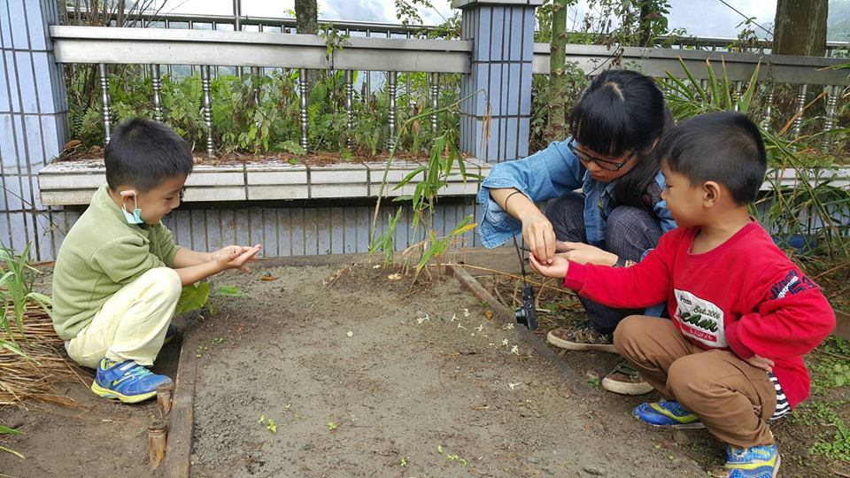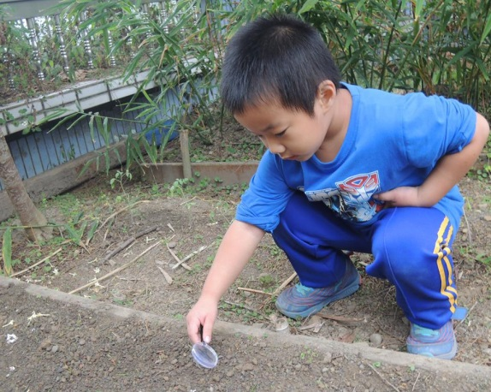

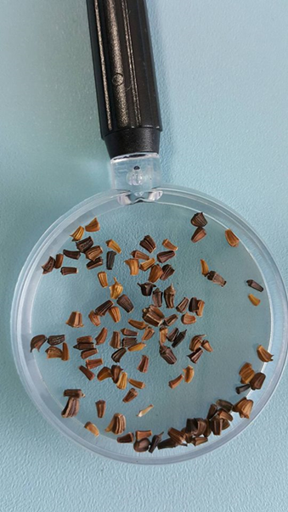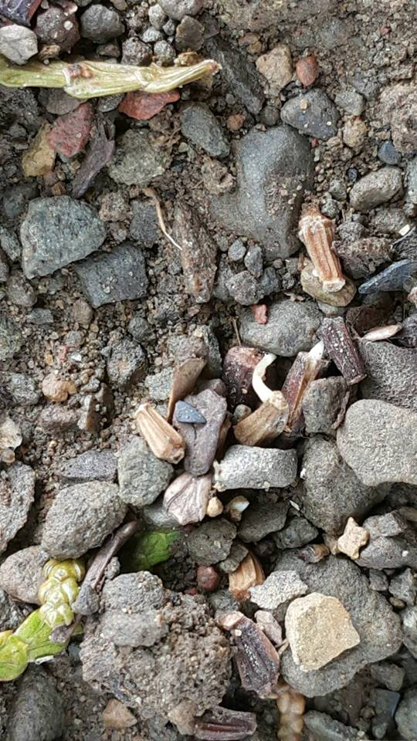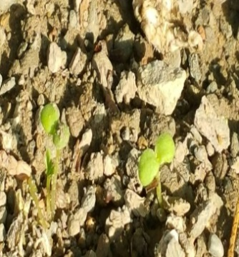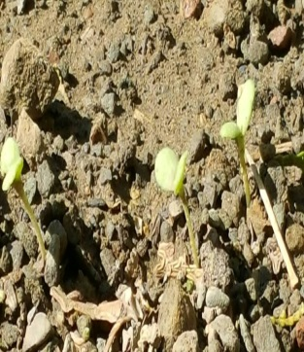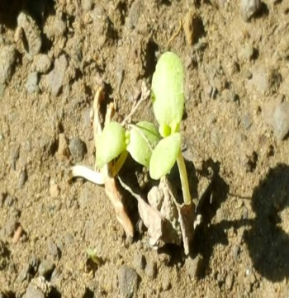
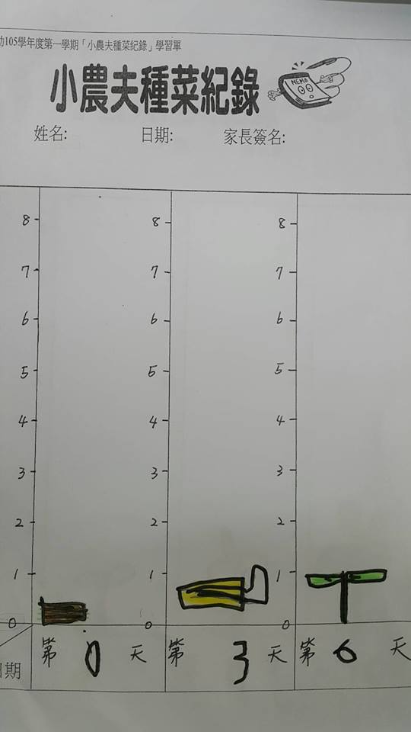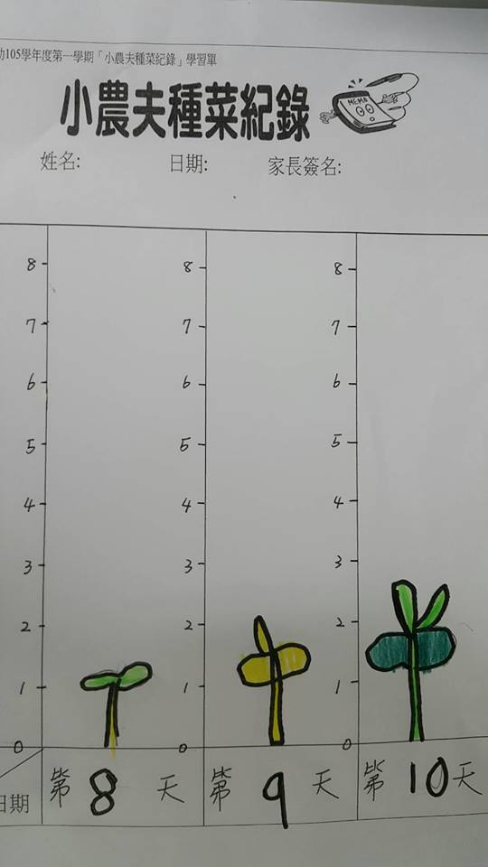
小農夫們都很用心觀察，而且還幫茼蒿寶寶作生長紀錄喔.....

105.11.25
經過這一周老天爺的雨水滋潤，我們第二代的茼蒿寶寶全都探出頭了〜
孩子們唸著手指謠:「小小地，種小花，灑灑水，開小花…」
好期待茼蒿寶寶快快長大喔！

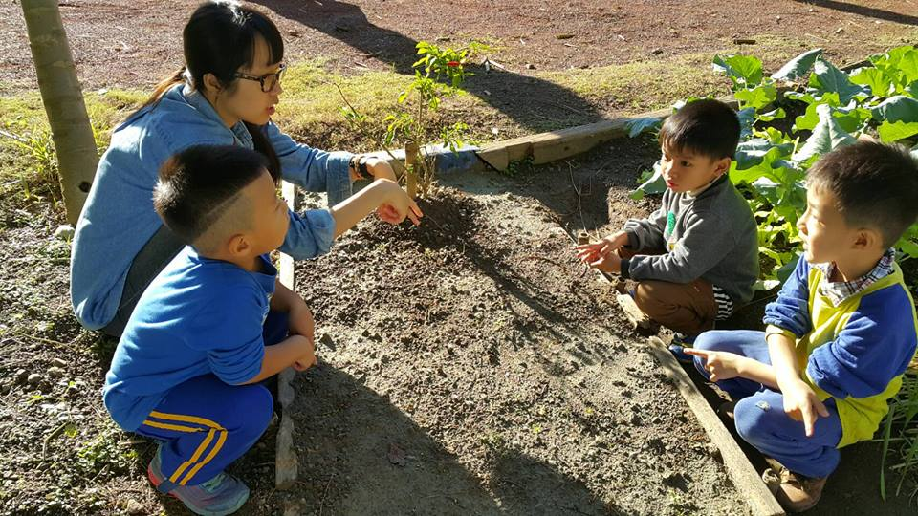
但是明天又是周末假日，小廷說:「菜園會不會像上次一樣，被附近的小狗當成遊樂場玩…」小程說：「不會啦，上次老師已經幫我們把狗狗趕走了！」

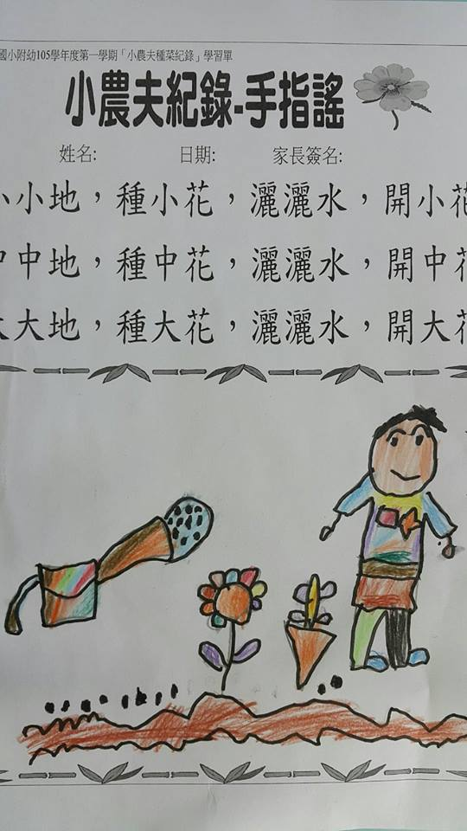

〜三年前的遊樂場原址，因為老舊設備而改建成山中綠園的小小菜圃〜
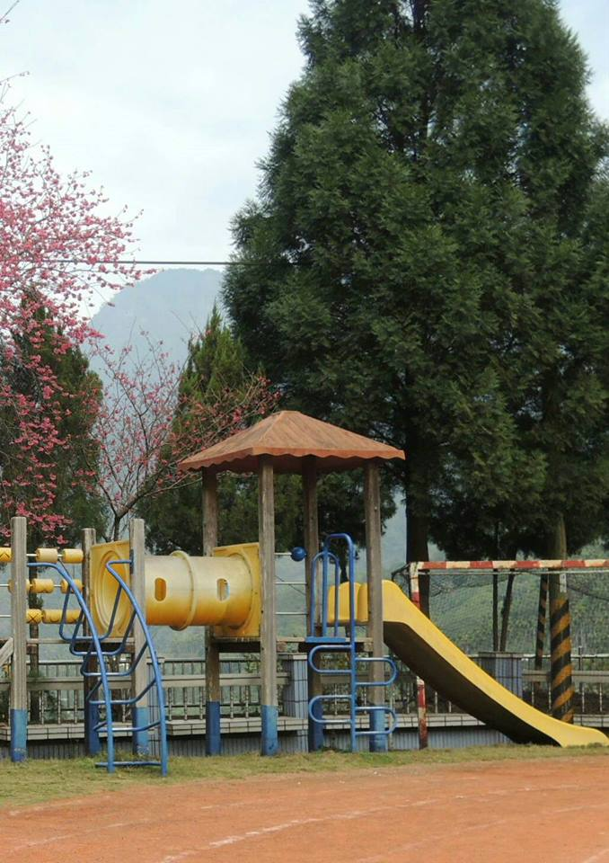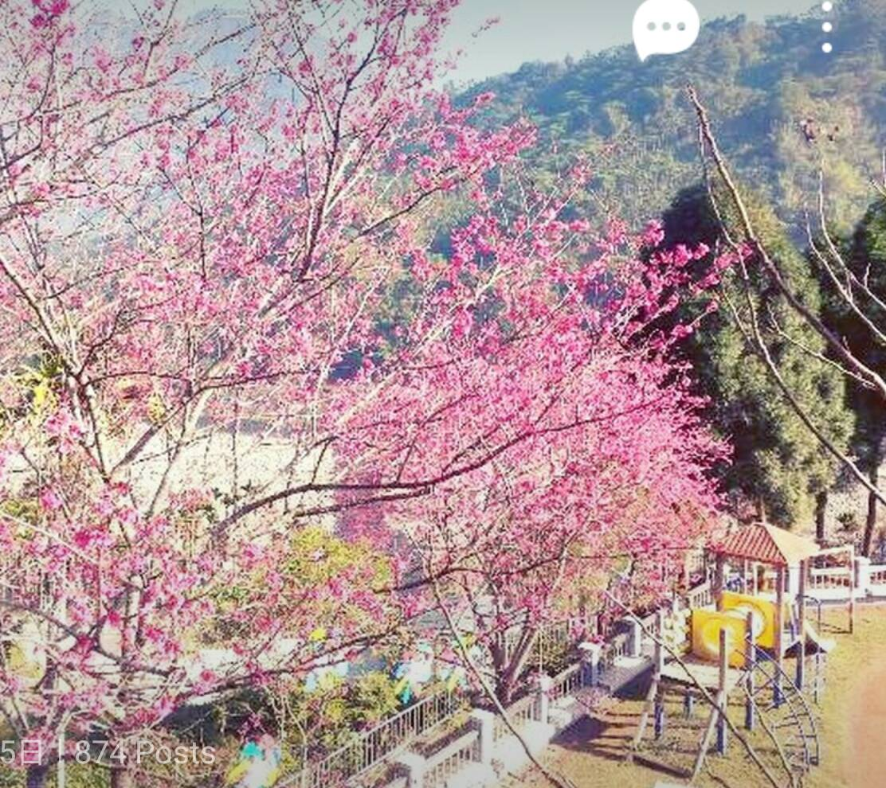
感恩的事，今天早上熱心的家長們，開始為學校網室菜園施工了:）
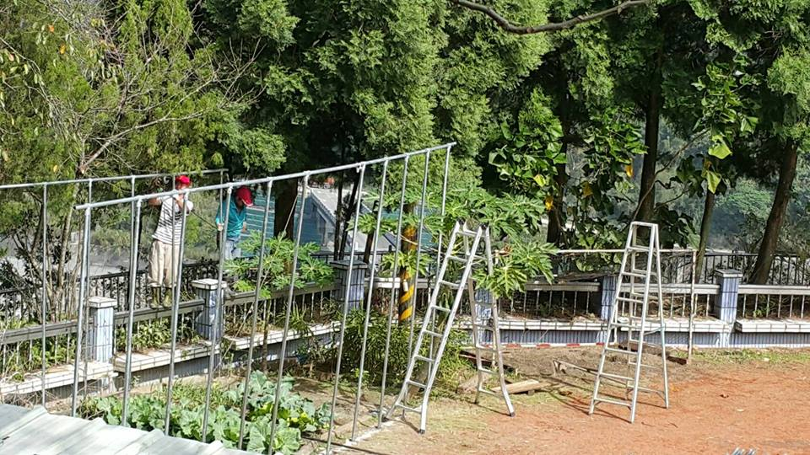
105.12.2
新的網室已經興建落成，全校師生感恩家長們的辛苦建造！
耶！也有新的澆花器，可以讓茼蒿寶寶喝足水，小朋友都繼續
幫你們的成長做紀錄喔〜
*孩子們及茼蒿寶寶經過一個禮拜休養生息，本週開始大家要生龍活虎，
小翠鳥班加油囉：）

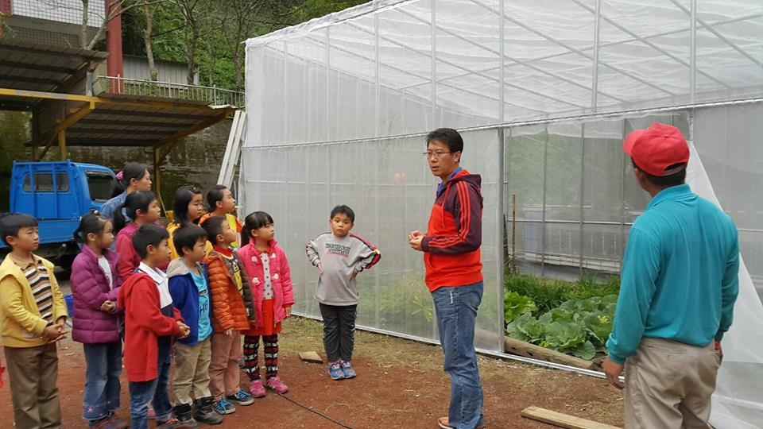
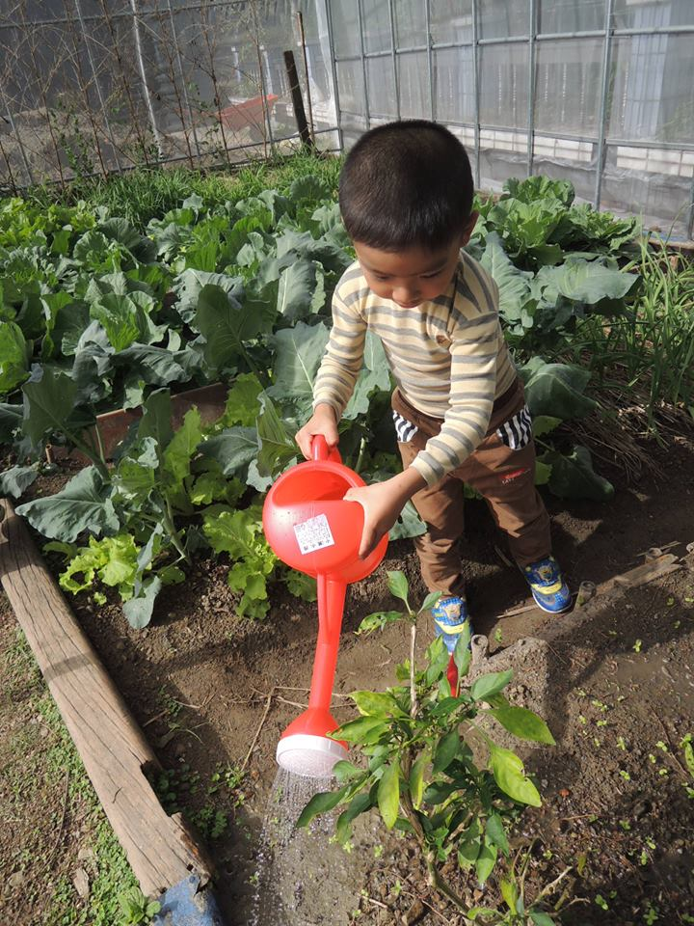
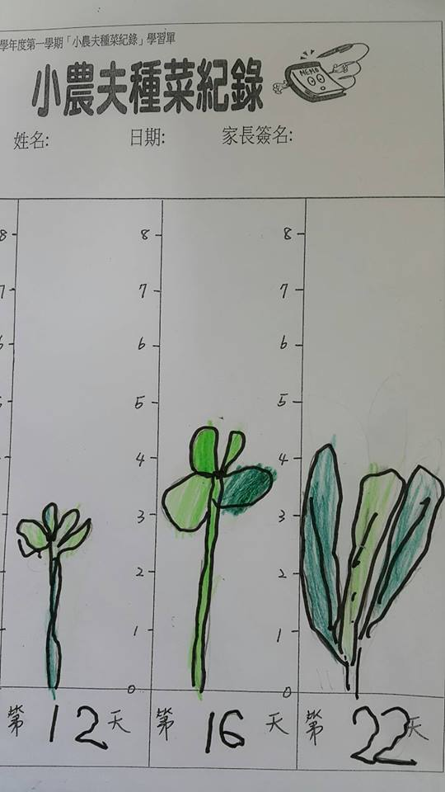
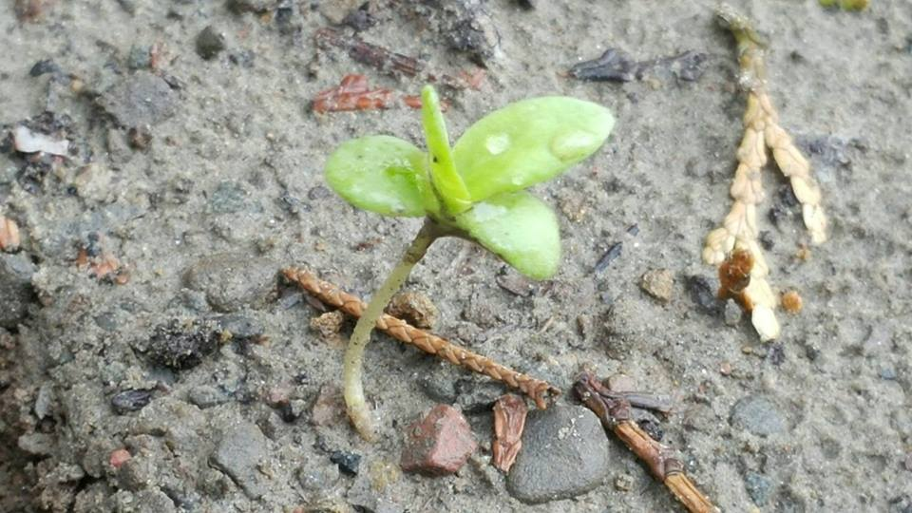
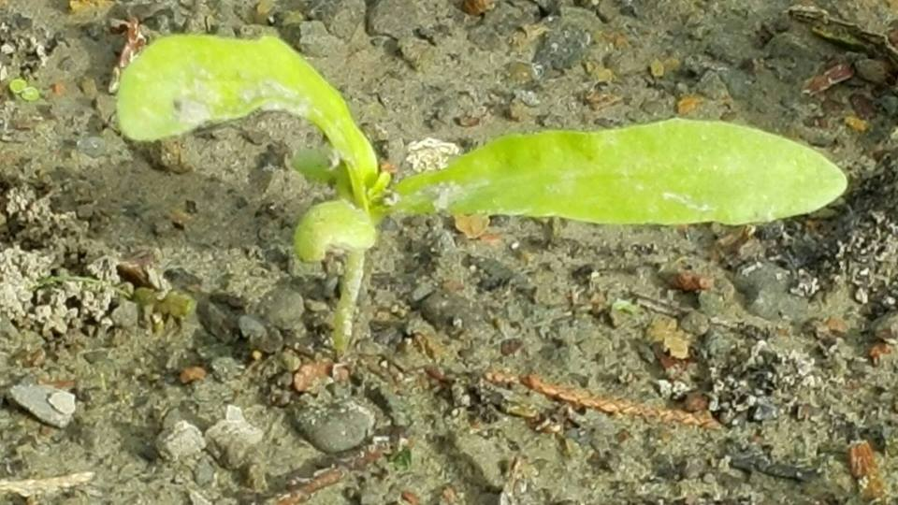
105.12.7
蔬菜配對遊戲開始，猜猜誰是我的菜?
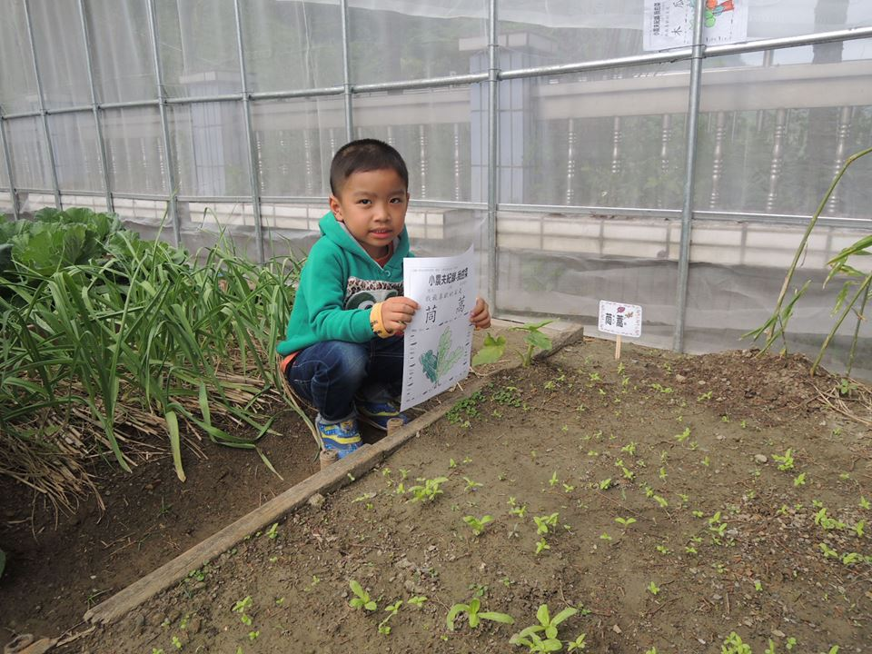
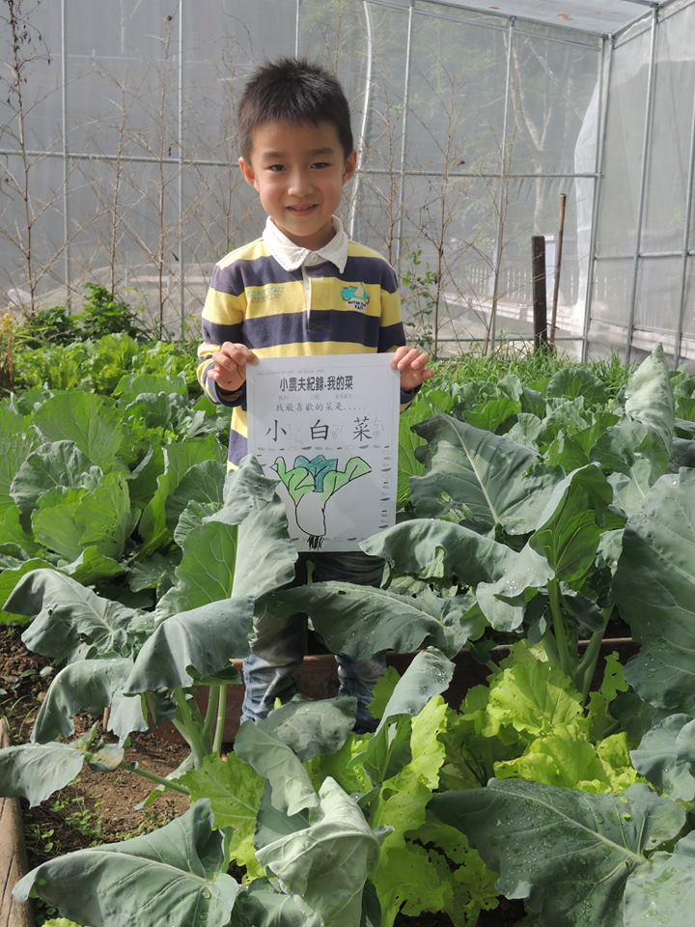
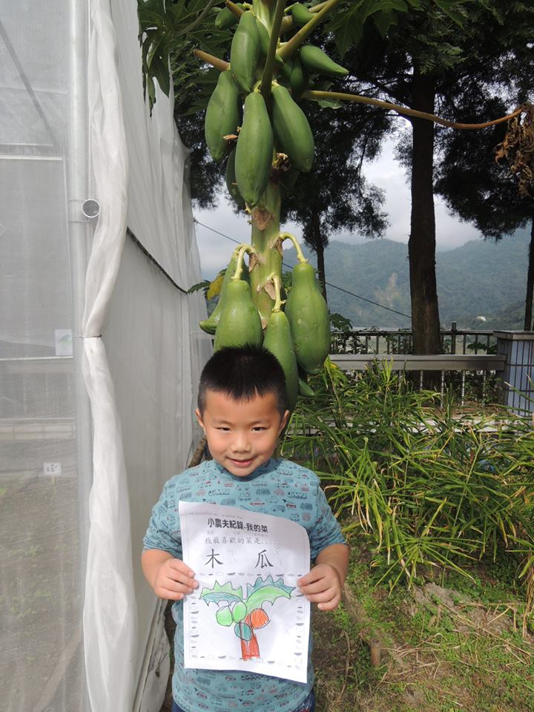

106.12.12
晴空萬里的日子，適合我們在開心農場探索小昆蟲。

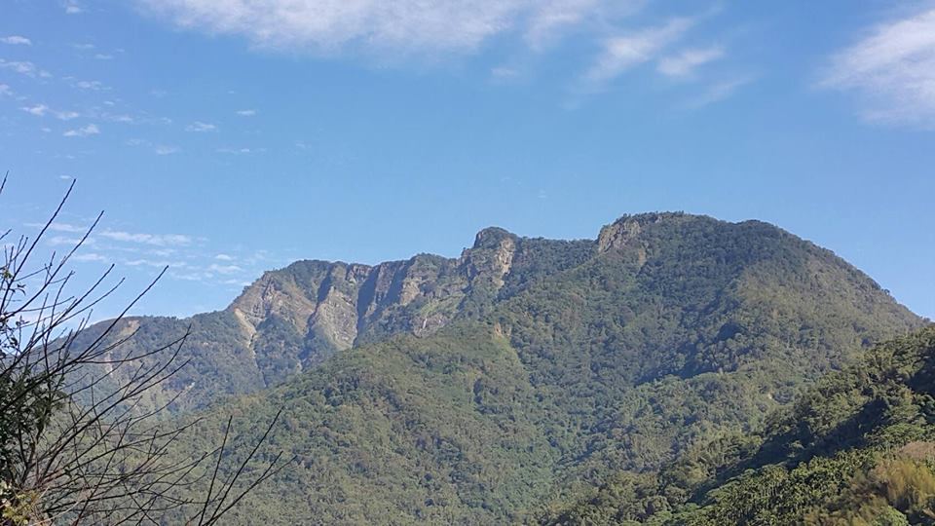
＊日前，我們觀察到一隻可愛的小青蛙。

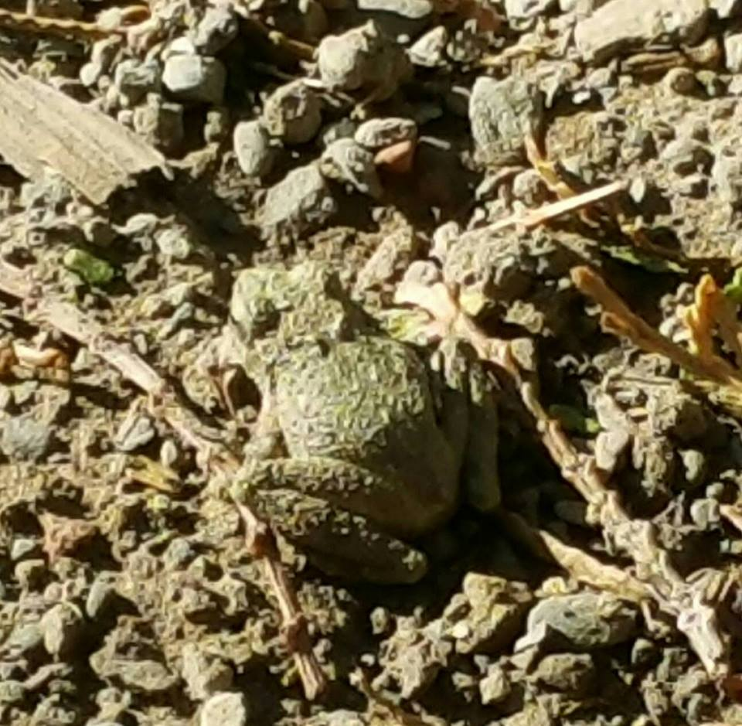

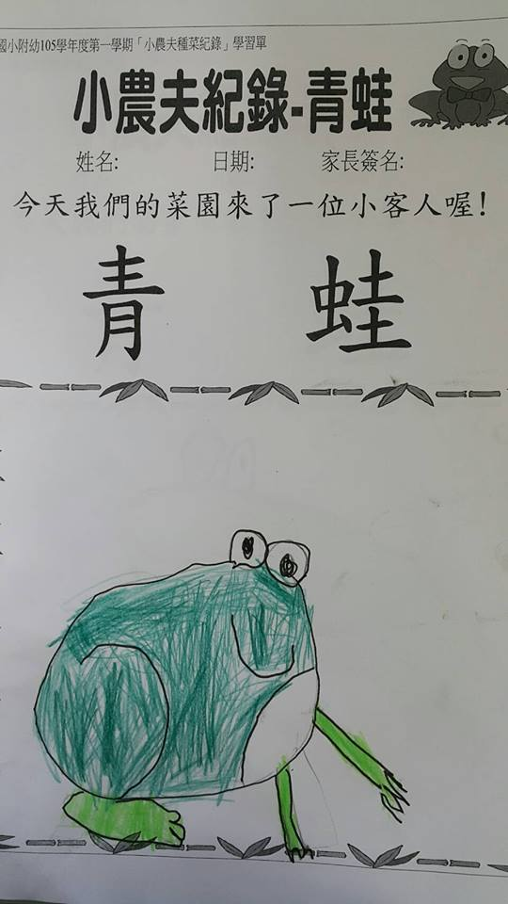
＊瞧一瞧！小青蛙現在準備要玩什麼遊戲〜
我們是三隻快樂的小青蛙！

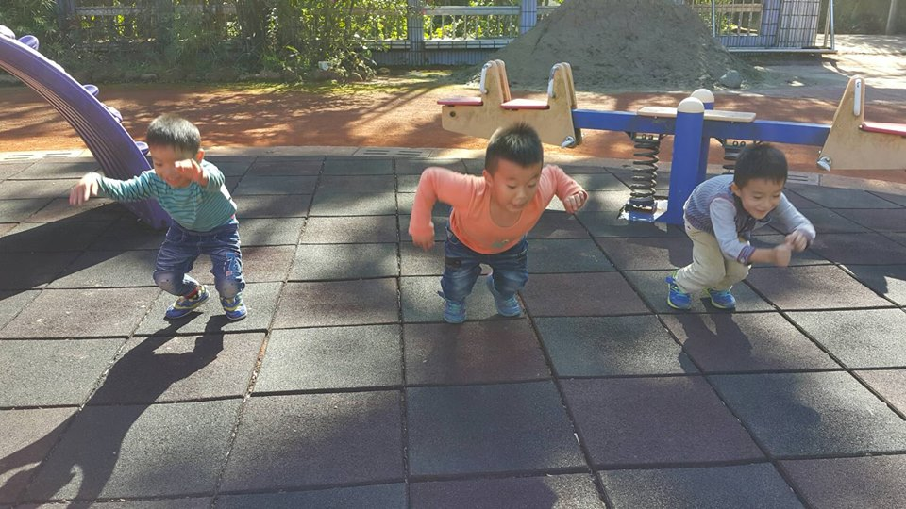
＊比一比，看看誰的竹編青蛙跳的最高.....

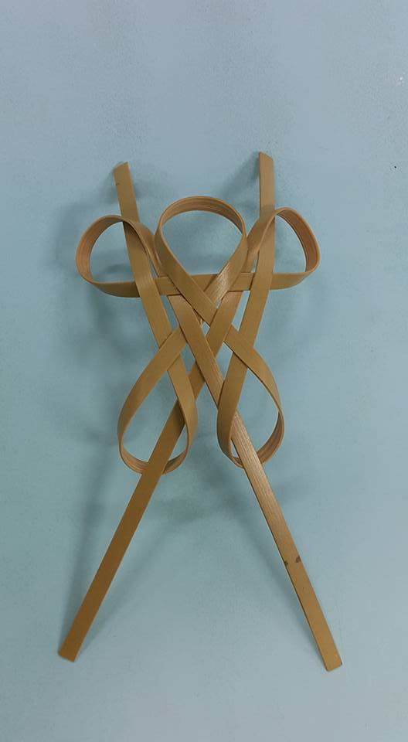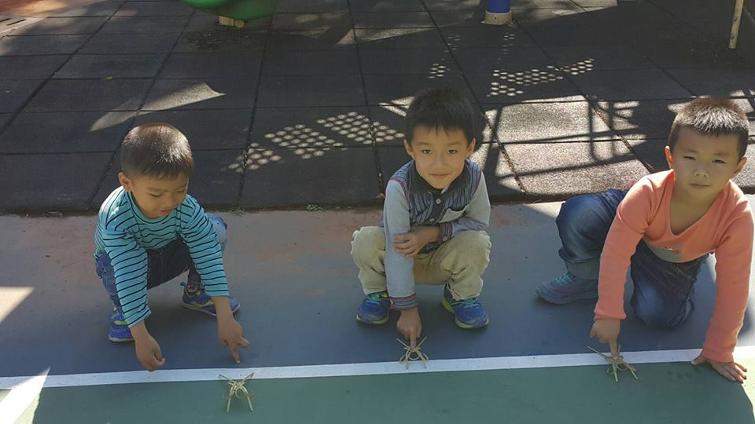
106.12.22
＊冰冷的氣溫讓校園的櫻花乍現，聖誕節快樂！

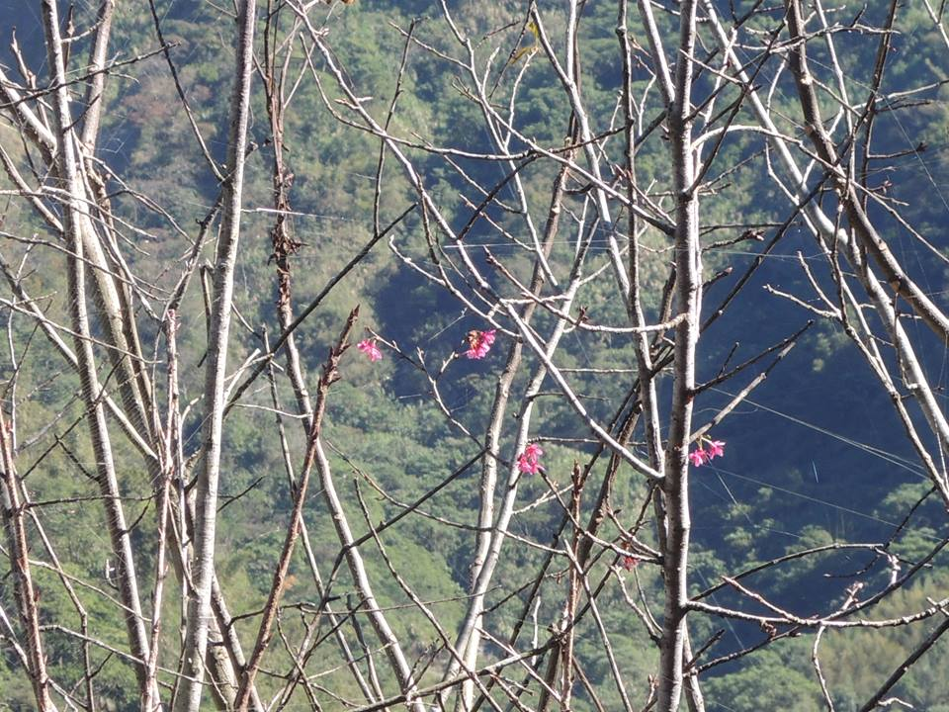
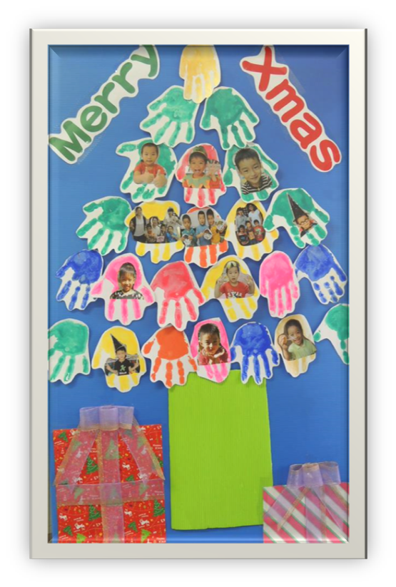
＊來來來〜歡迎逐家來遮坐，好食的巧克力餅乾屋請您食喔：）
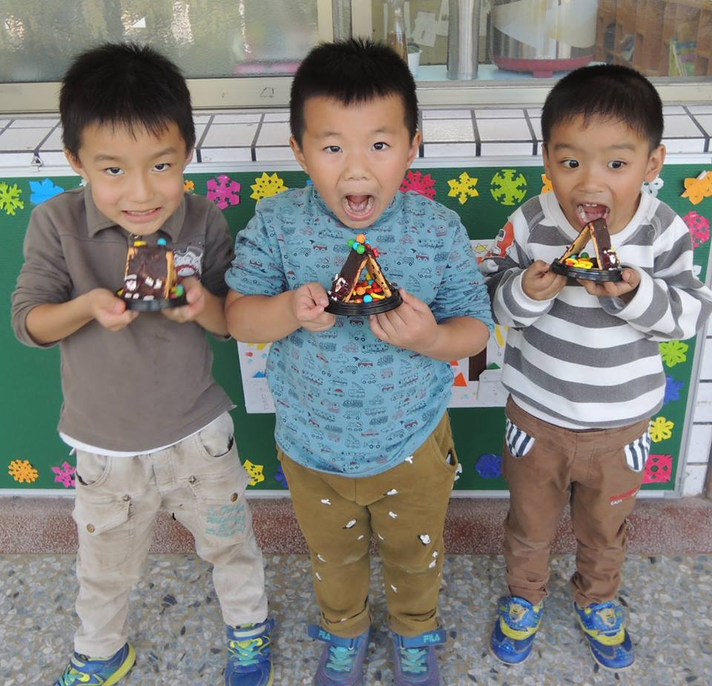

＊我們的茼蒿菜終於長大了…

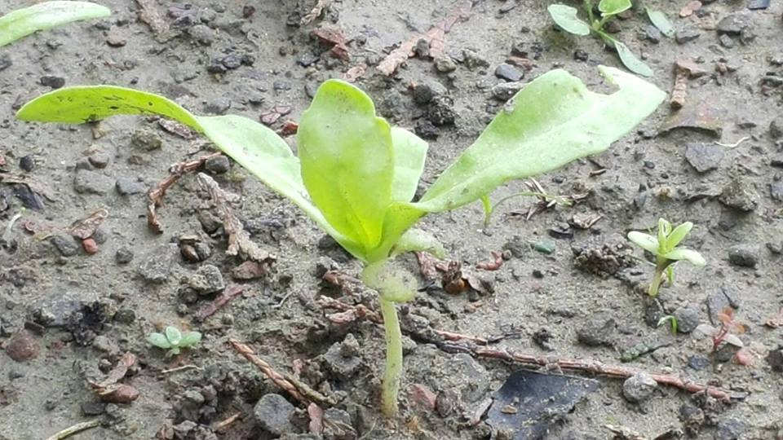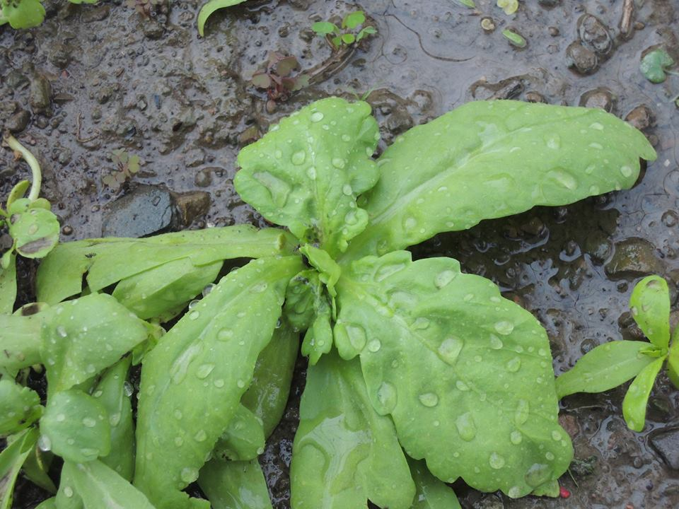
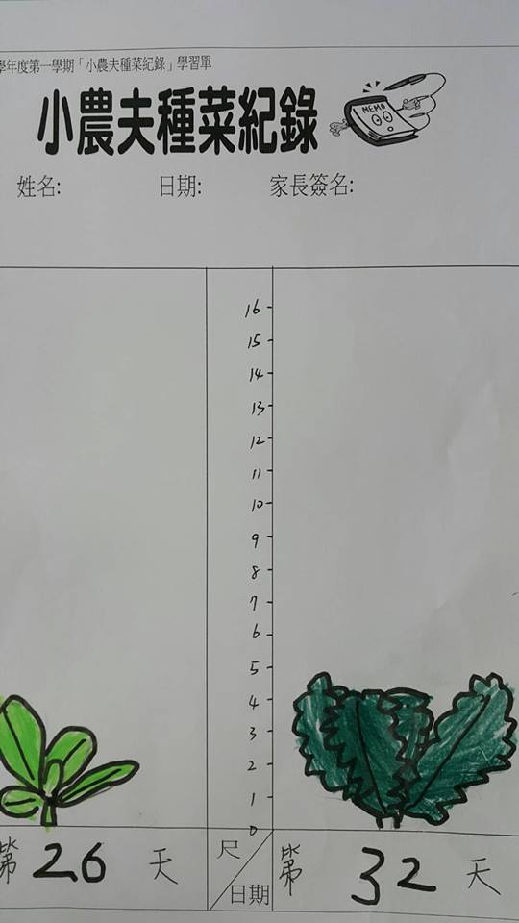

＊快樂的小農夫大豐收〜準備賣菜了！你最喜歡哪一種菜？
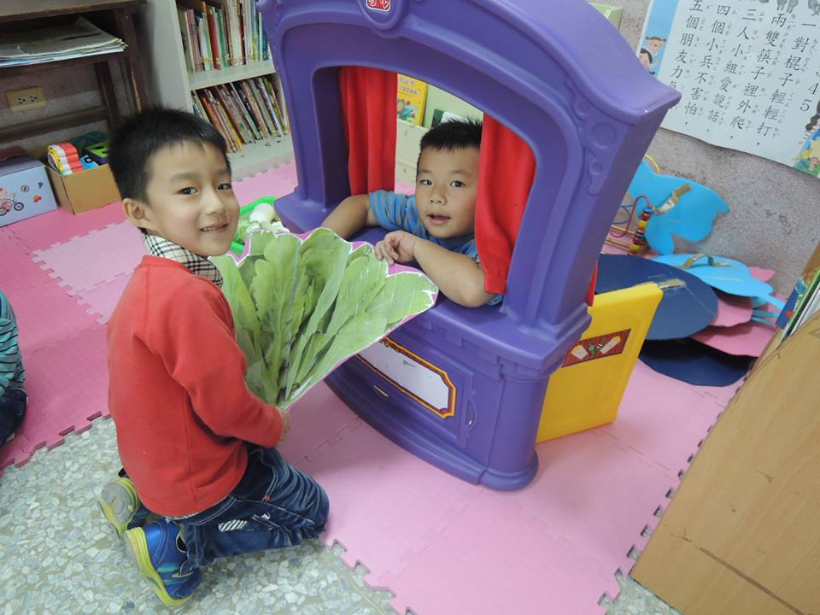
106.1.5
*像花一般的茼蒿菜終於長大了…

*我們欣欣向榮的茼蒿菜園，讚啦！
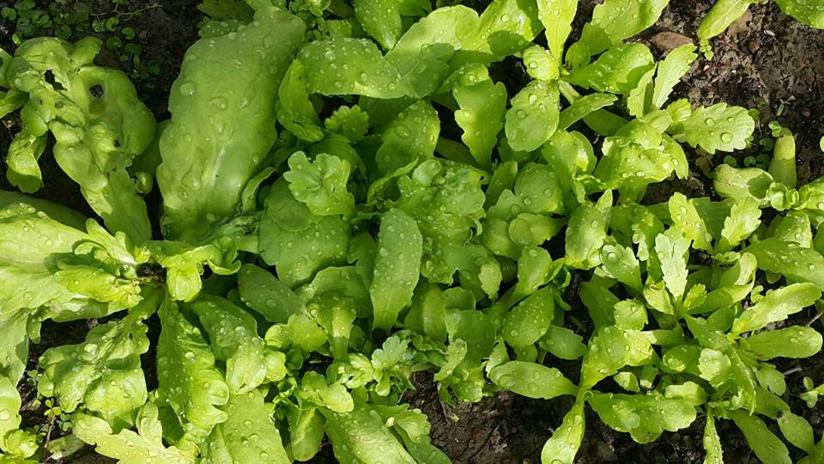

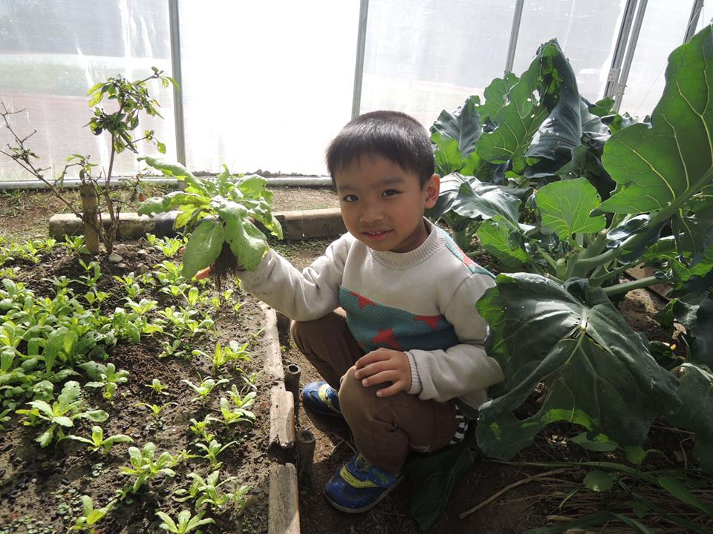
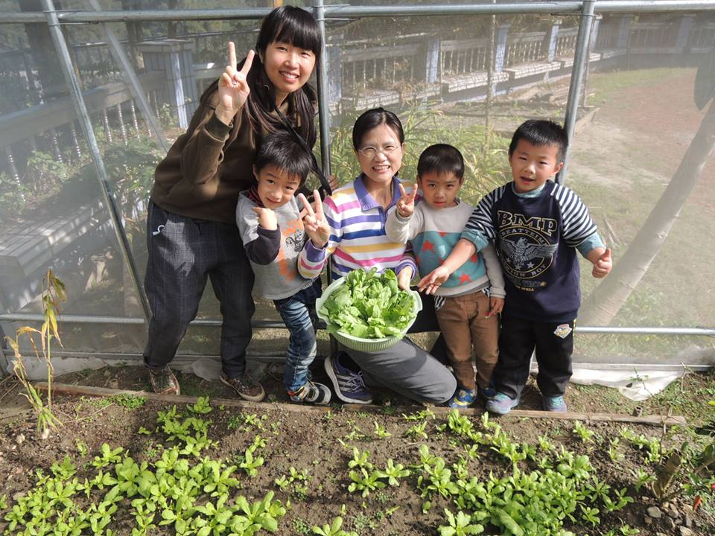
*小農夫們努力將茼蒿菜一片一片的洗乾淨〜
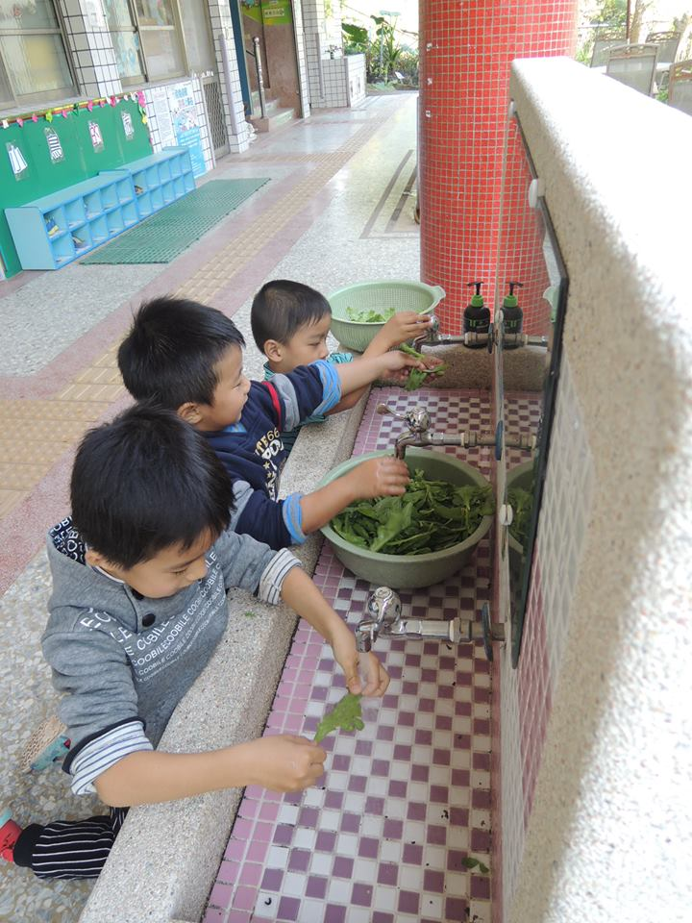
*我們非常興奮的煮茼蒿湯圓當下午點心。
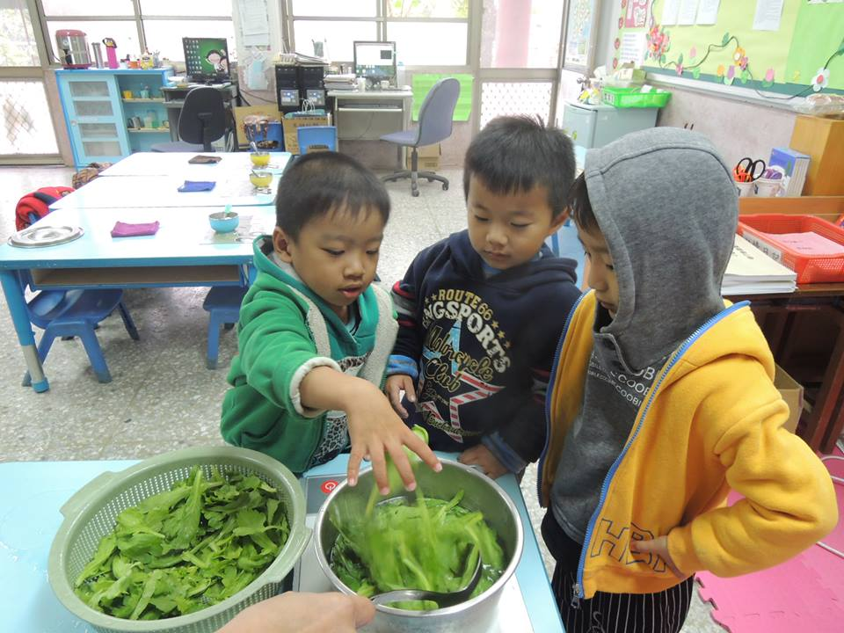
*哇〜一個多月的努力，終於可以大飽口福了，嗯…好吃！！！
*耶！小翠鳥班的小小農夫種菜日記，大功告成了耶：）
